**AWS 사용 매뉴얼**

**유상수**

문서기록

|  |  |  |
| --- | --- | --- |
| 작성자 | 날짜 | 설명 |
| 유상수 | 2022.02.07 | Ver 1.0 :  VPC, 인터넷 게이트, 라우팅,NCAL, SG |
| 유상수 | 2022.02.10 | Ver 20 :  VPC, 인터넷 게이트, 라우팅,NCAL, SG, EC2, 탄력적IP, Putty  RDS,서브넷 그룹, 데이터베이스 |
|  |  |  |
|  |  |  |
|  |  |  |
|  |  |  |
|  |  |  |

목차

1. VPC 5

가. VPC 생성 5

나. 웹 서브넷 생성 6

다. API 서브넷 생성 8

라. DB1 서브넷 생성 9

마. DB2 서브넷 생성 9

2. 인터넷 게이트웨이 생성 10

가. 라우팅 테이블 인터넷 게이트웨이에 연결 12

나. 라우팅 테이블 웹 서브넷에 연결 13

3. NACL 14

가. Web NACL 생성하기 14

나. API NACL 생성 16

다. DB NACL 생성하기 18

4.보안그룹 SG 20

가. Web SG 20

나. API SG 22

다. DB SG 생성 23

5. EC2 24

6. 탄력적 IP 생성 30

7. PuTTY 33

가 PuTTY로 SSH접속하기 33

8. RDS 39

가. 서브넷 그룹 생성 39

나. 데이터베이스 생성 40

# VPC

## VPC 생성

1. 현재 내 지역 확인

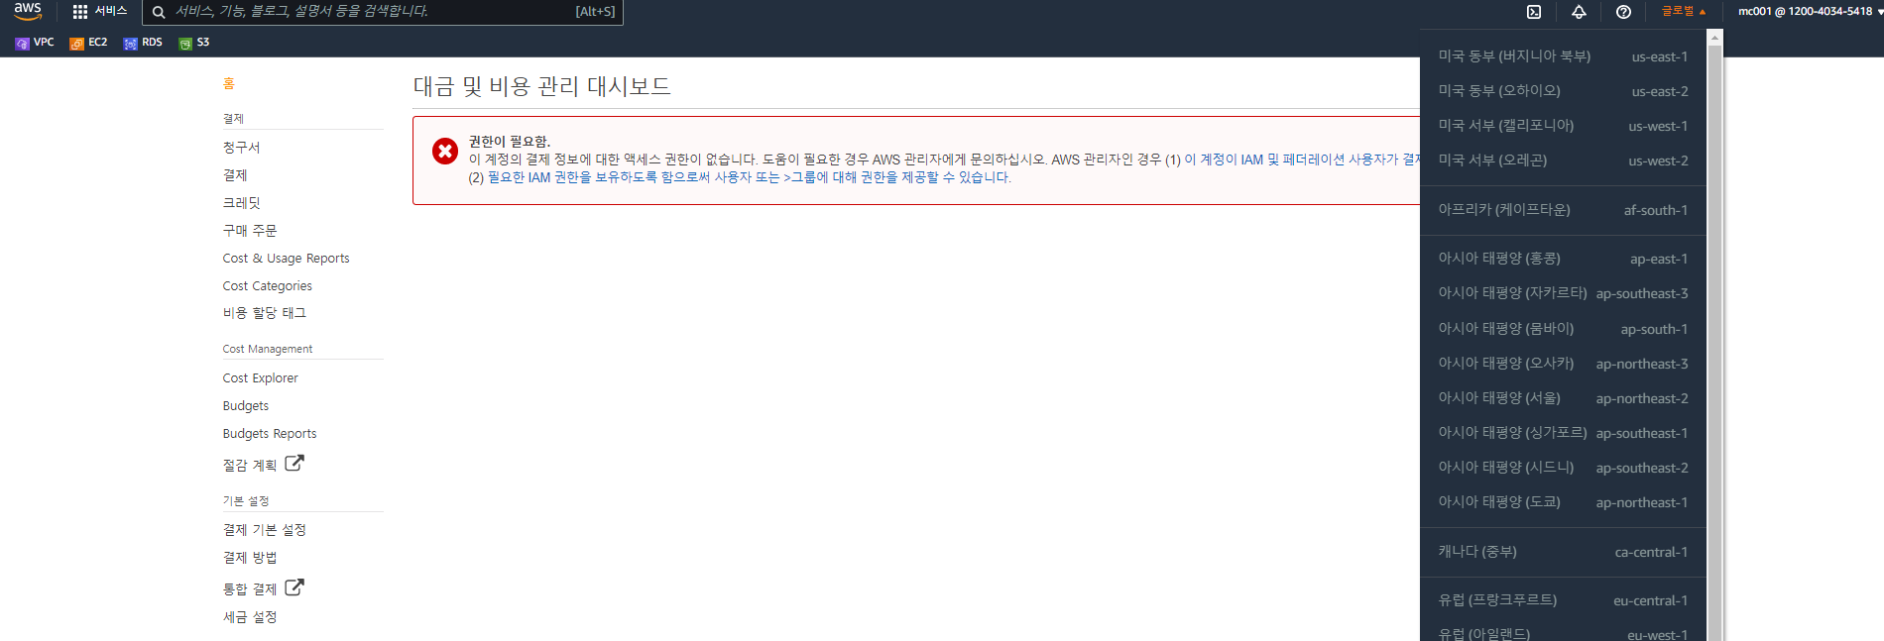

1. vpc 생성

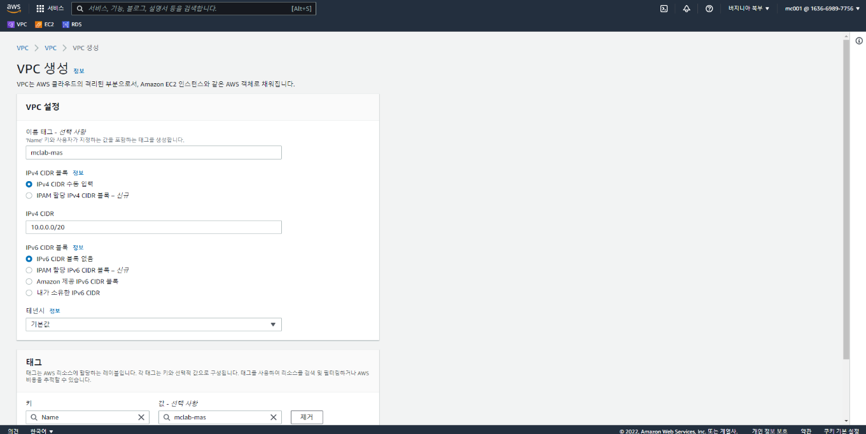

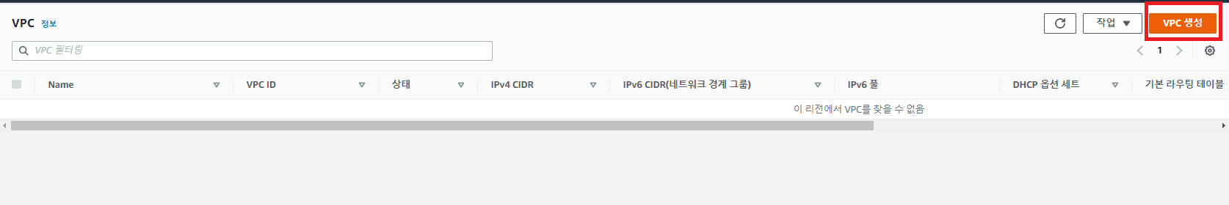

1. IP할당 : 필요한 IP주소량의 2배(넉넉히 준비)를 CIDR에서 계산해서 기입

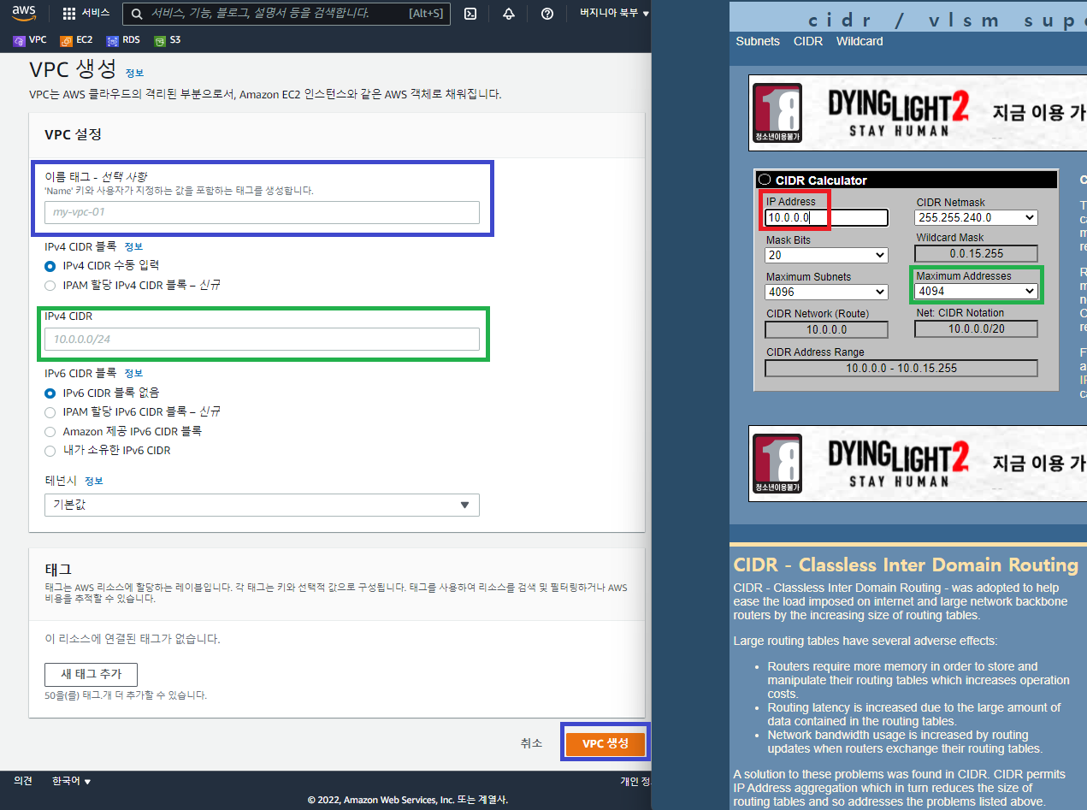

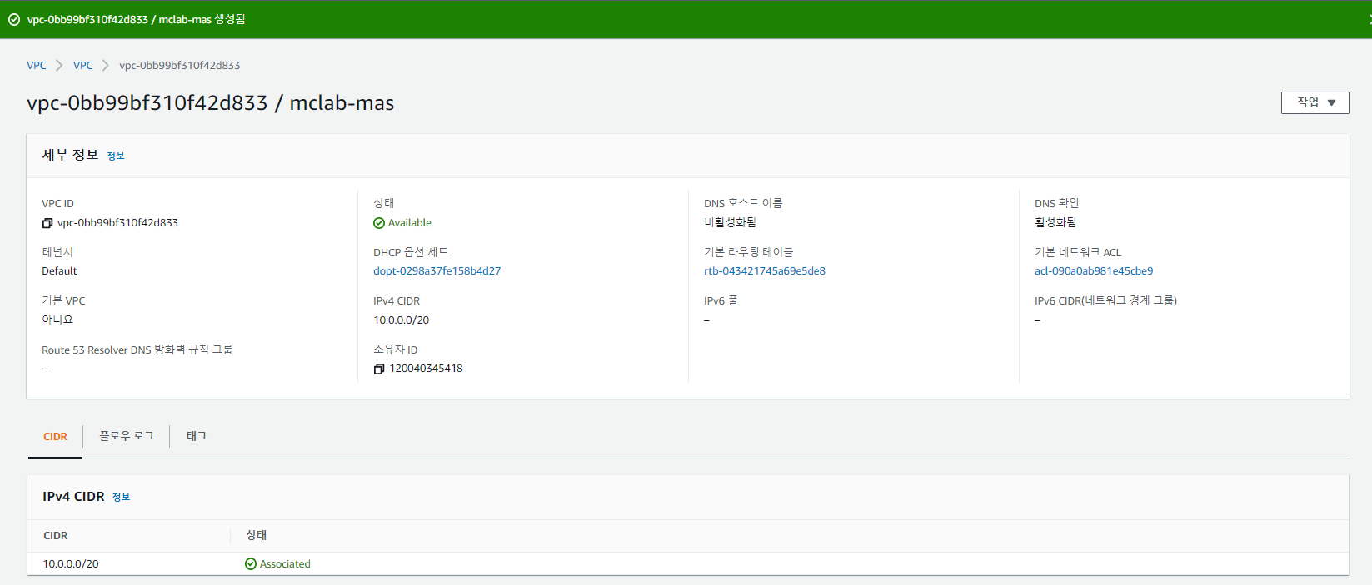

## 웹 서브넷 생성

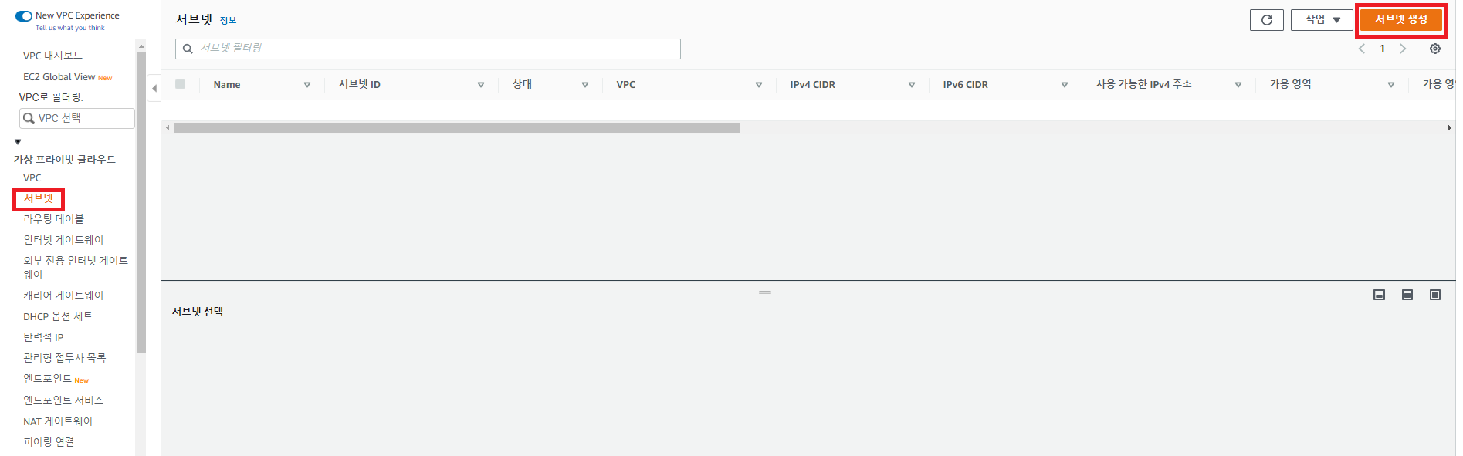

1. 서브넷 이름 설정

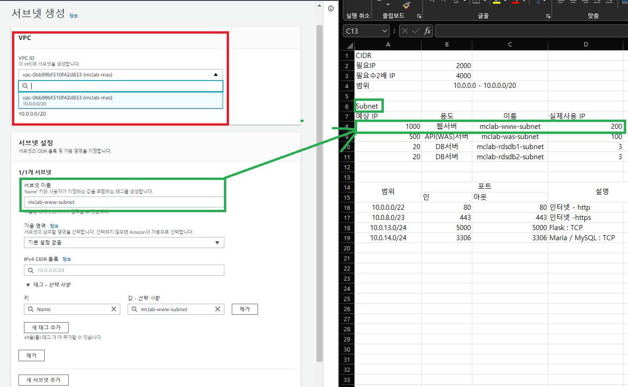

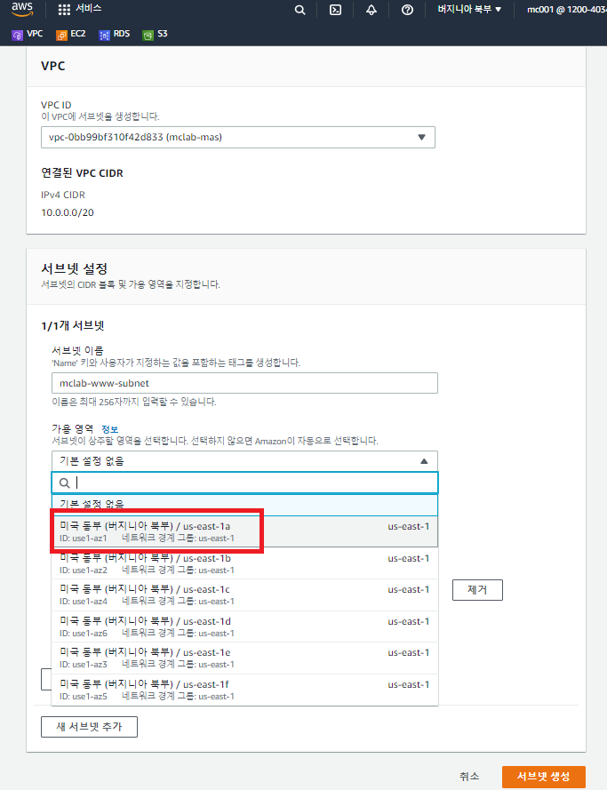

1. 서브넷 IP 할당

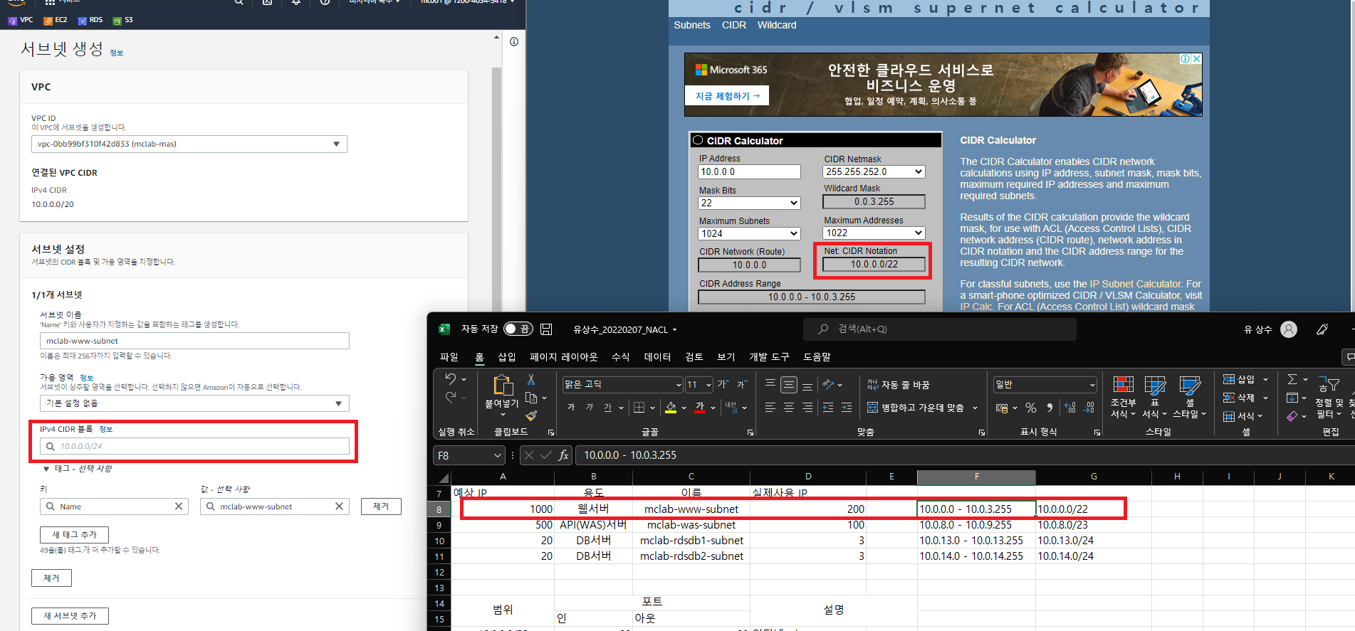

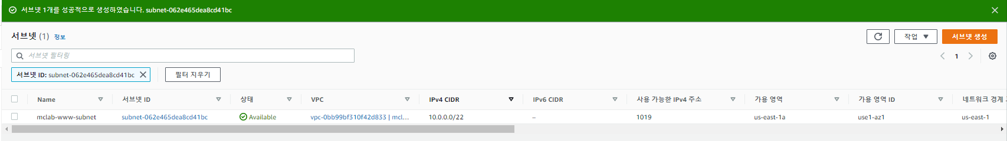

## API 서브넷 생성

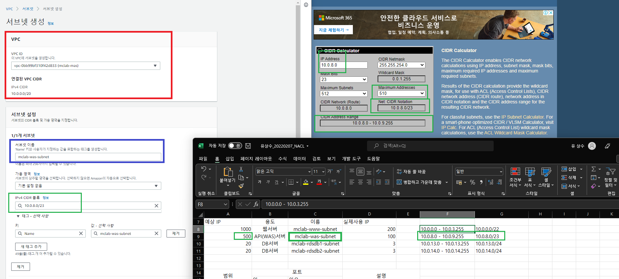

## DB1 서브넷 생성

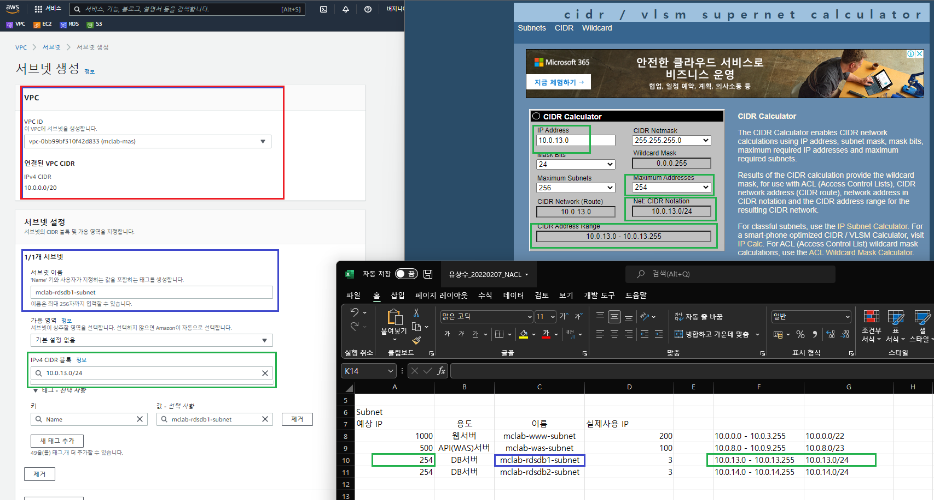

## DB2 서브넷 생성

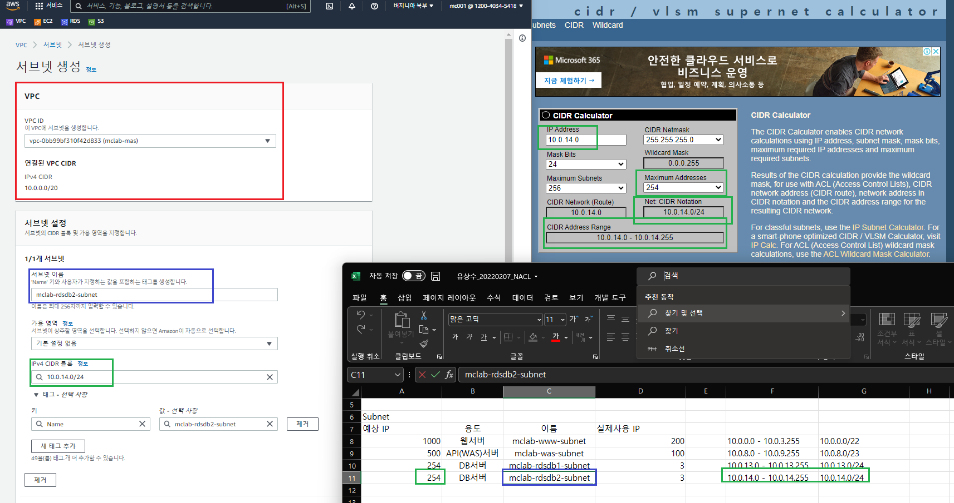

# 인터넷 게이트웨이 생성

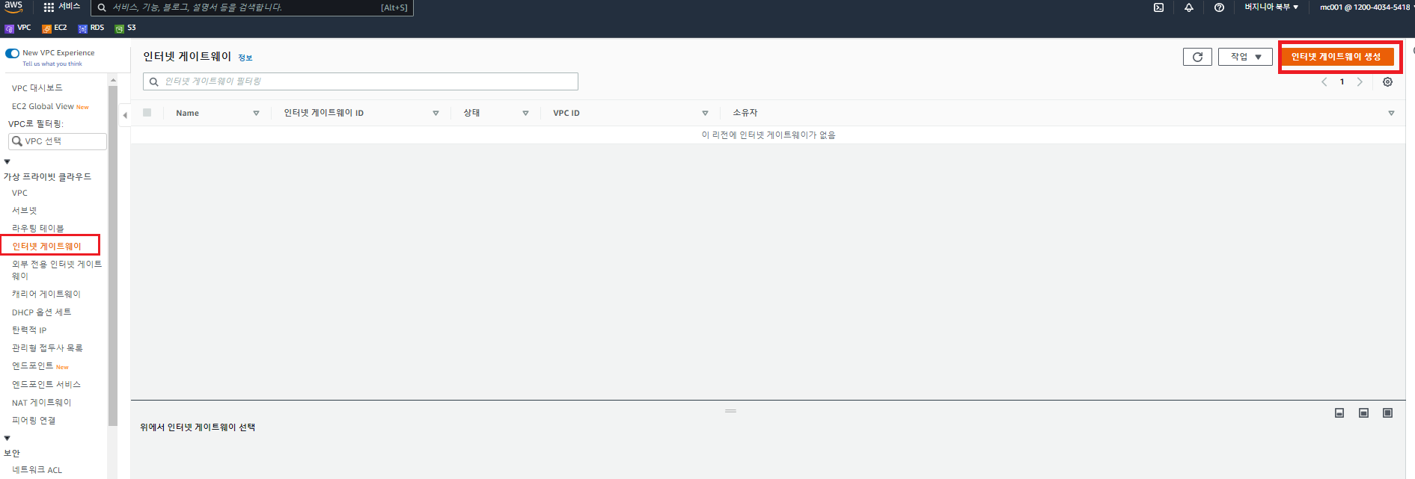

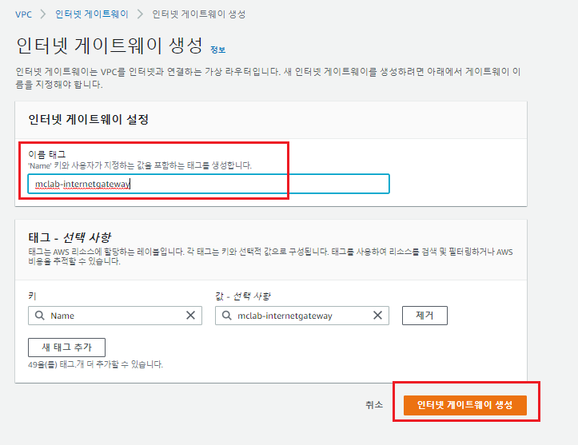

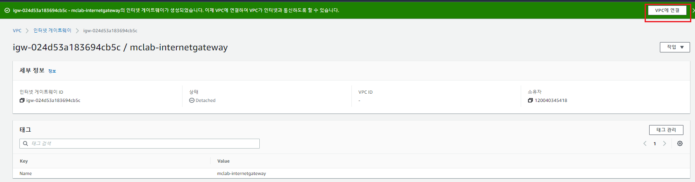

인터넷 게이트웨이 VPC에 연결

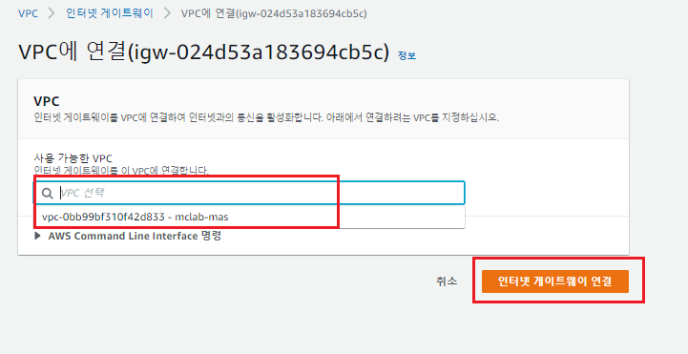

## 라우팅 테이블 인터넷 게이트웨이에 연결

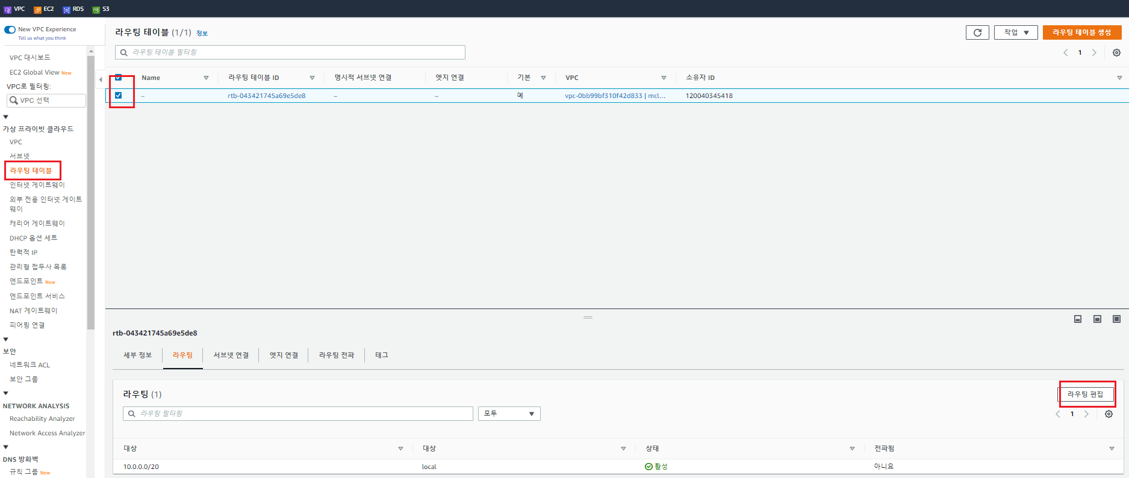

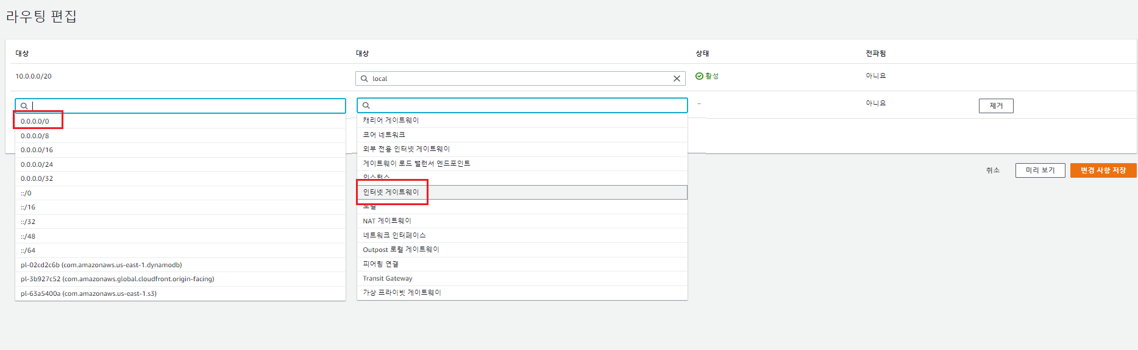

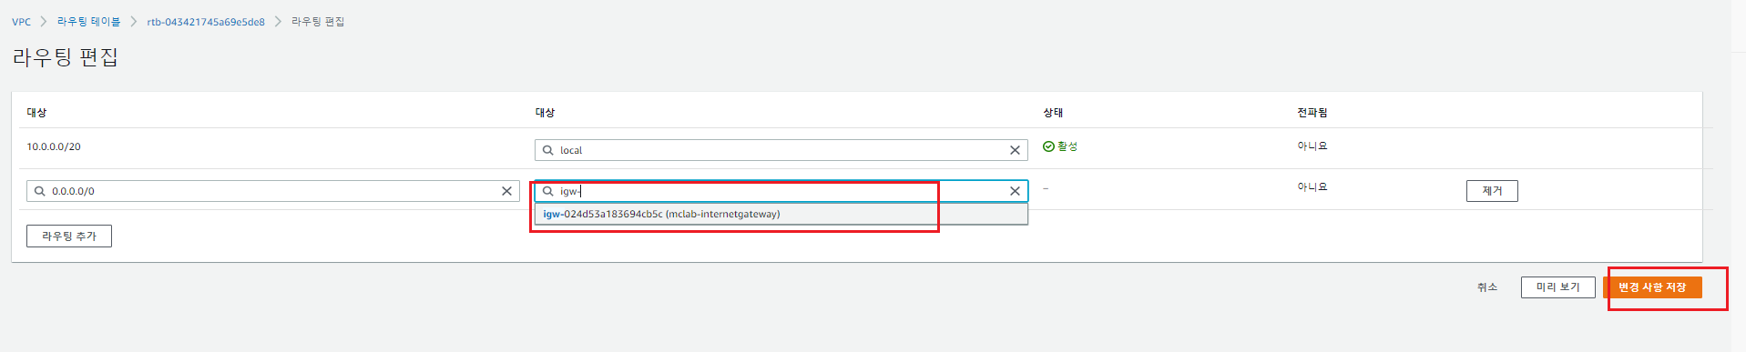

## 라우팅 테이블 웹 서브넷에 연결

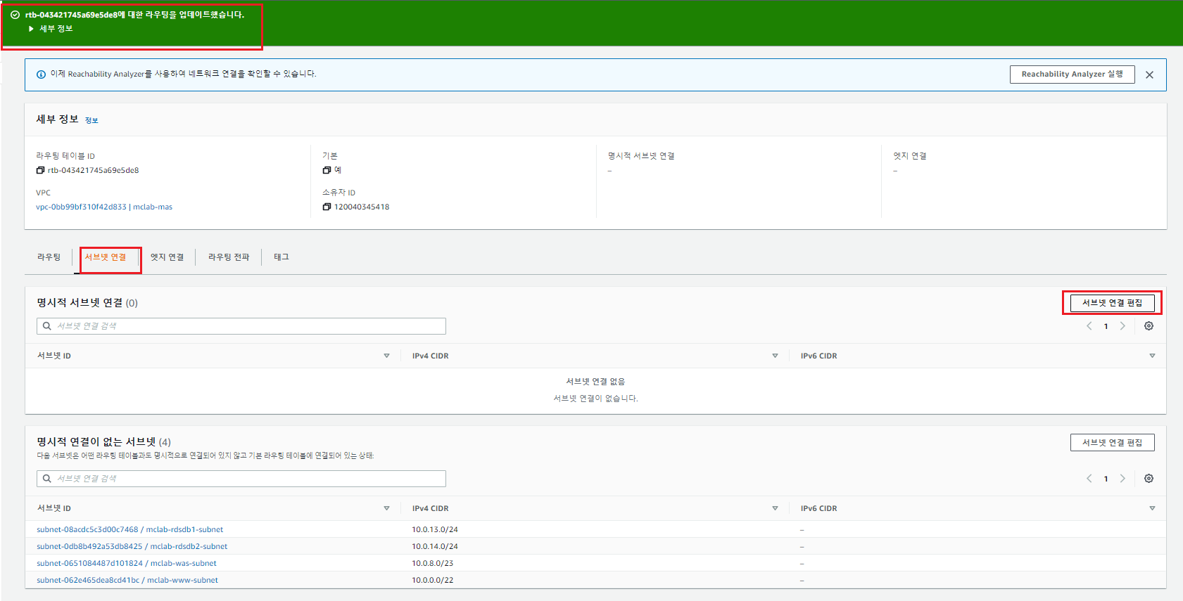

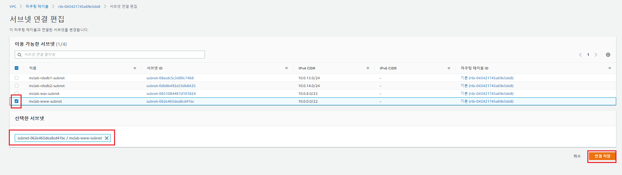

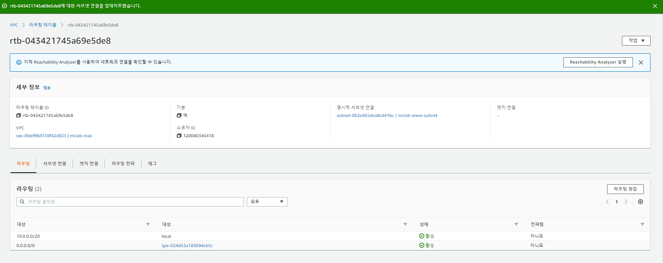

# NACL

## Web NACL 생성하기

1. 기존 생성된 NACL 이름 수정 – mclab-www-nginx-nacl

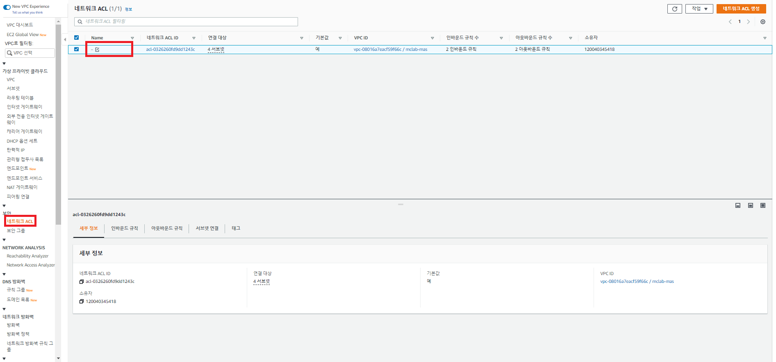

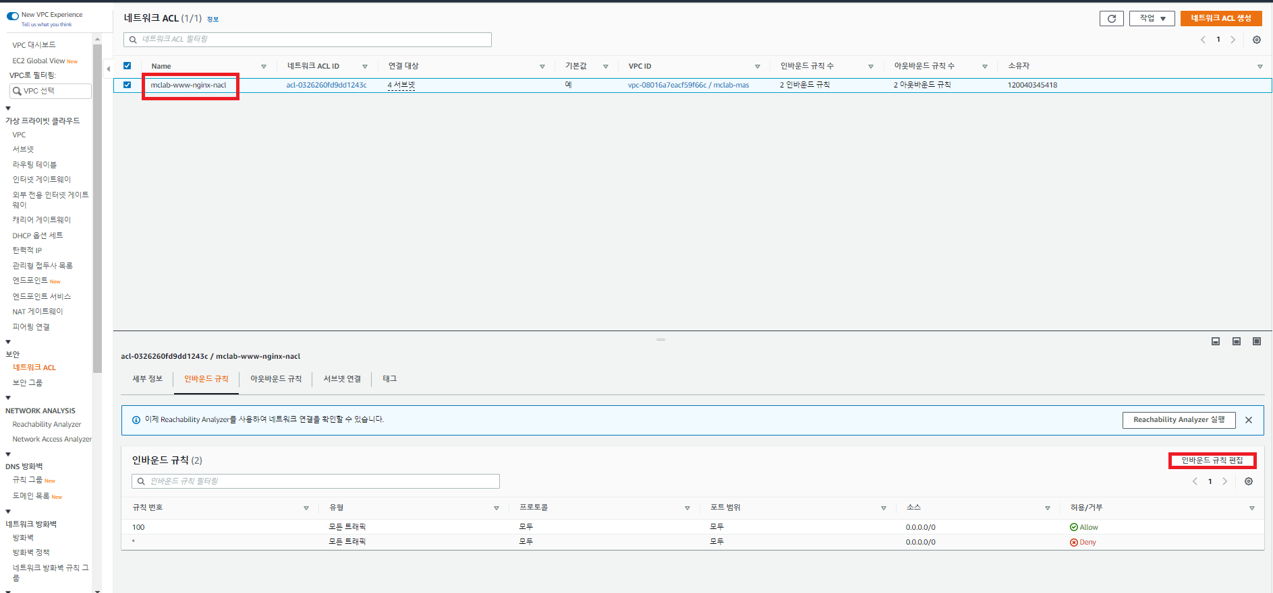

1. mclab-www-nginx-nacl - 인바운드 규칙 편집 : 기존 규칙 제거 후 새 규칙 추가

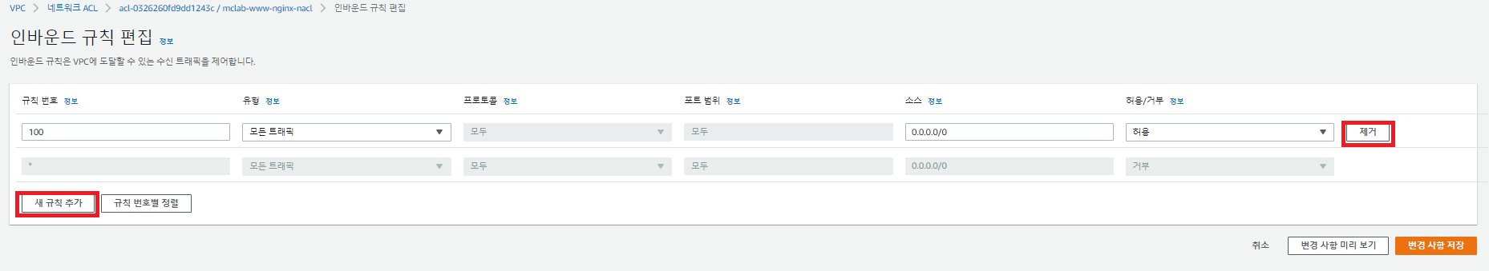

1. Http / Https : 인터넷 경로 | SSH : 내 IP 주소 */32 | 동적포트 32768-65535

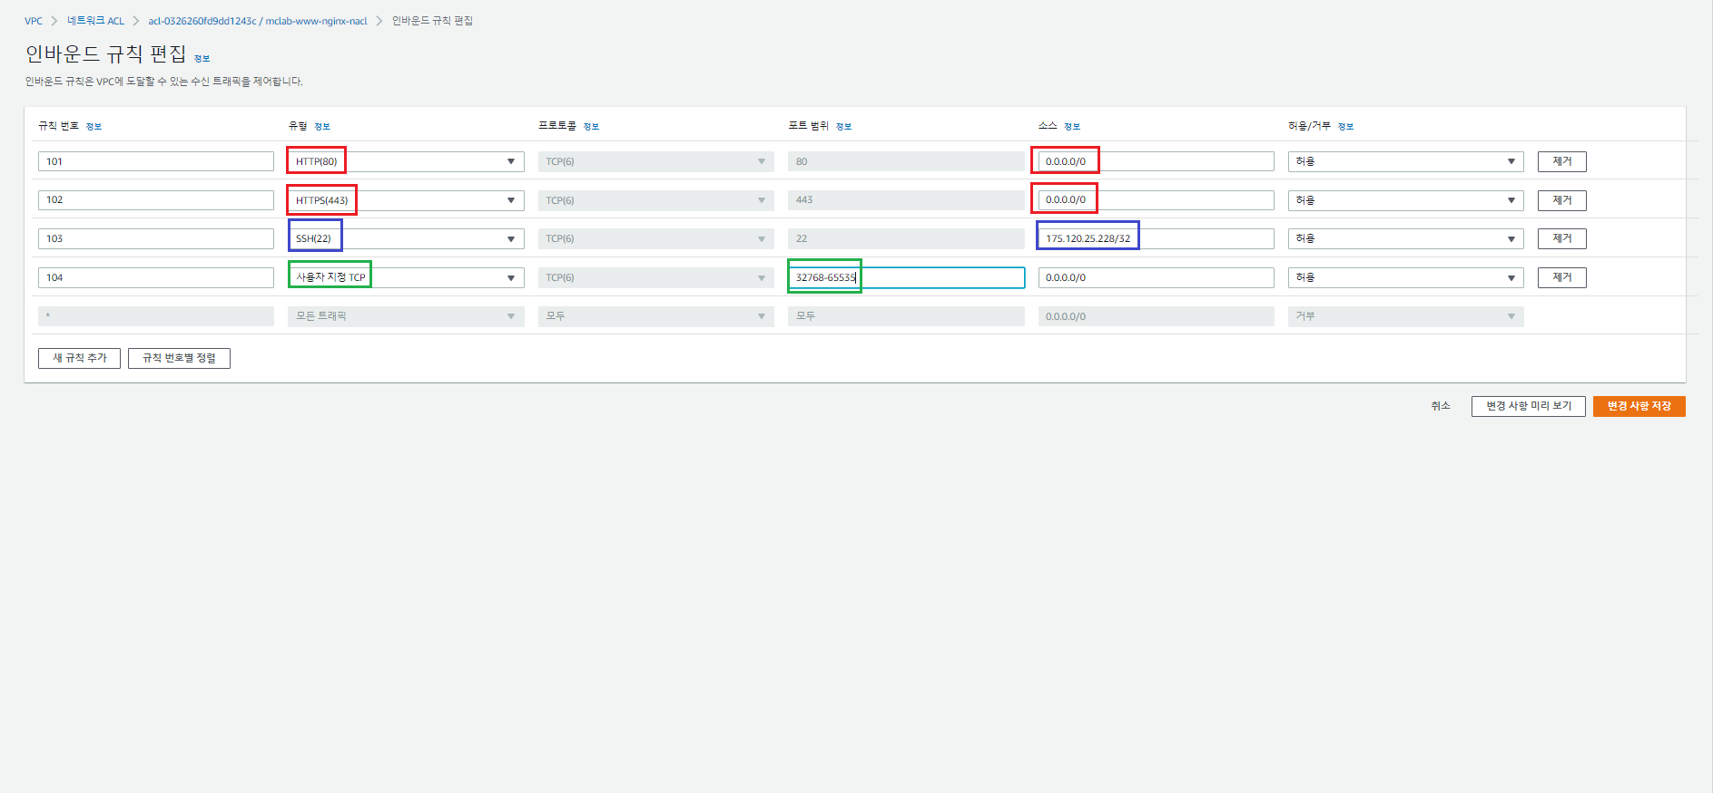

1. mclab-www-nginx-nacl - 아웃바운드 규칙 편집 (그대로)

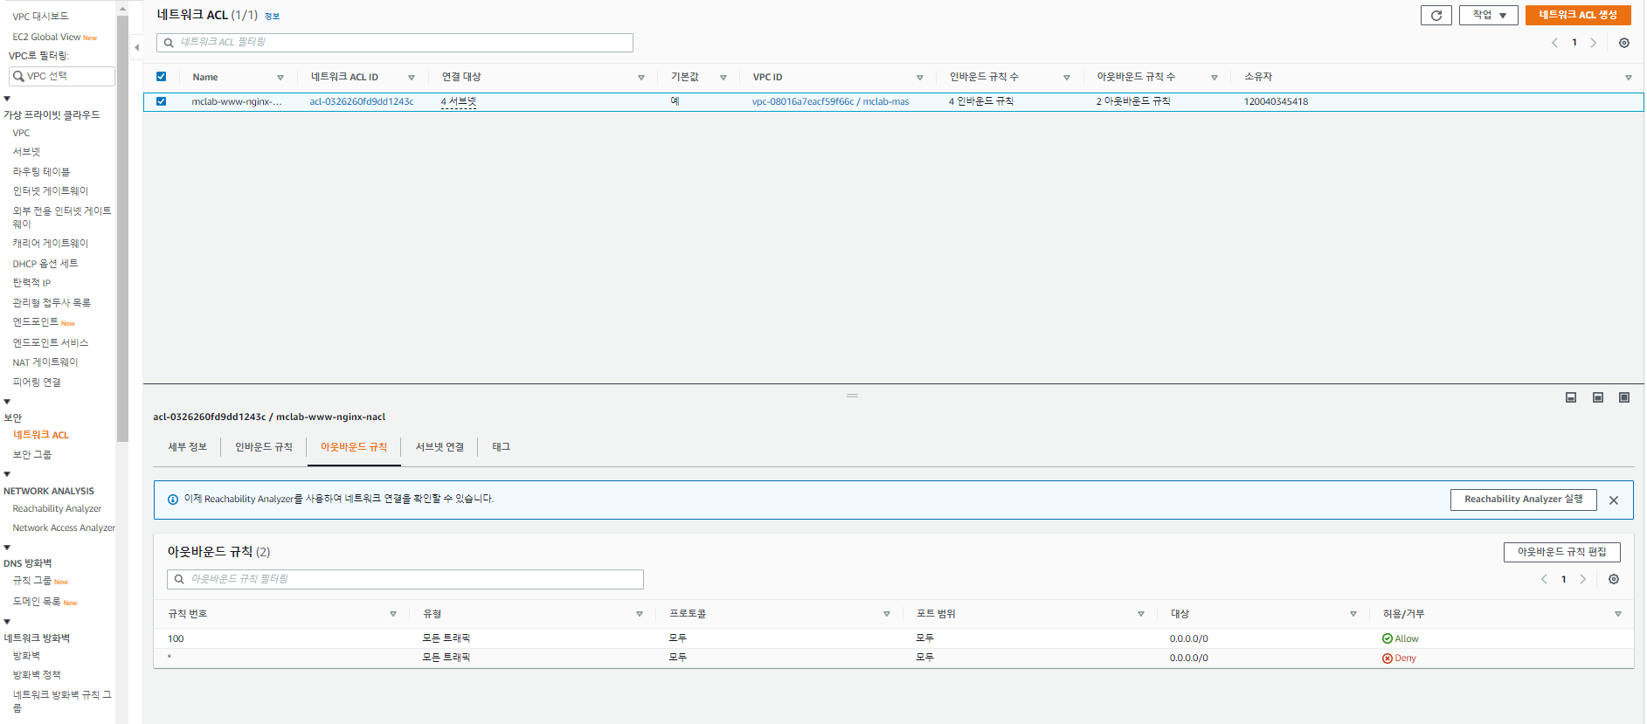

## API NACL 생성

1. 새로운 NACL 생성 – mcalb-api-flask-nacl

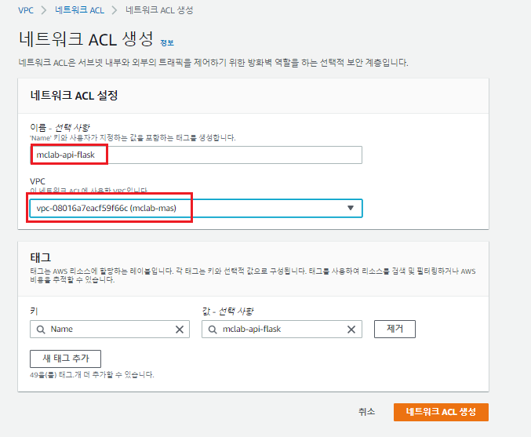

1. mclab-api-flask-nacl - 인바운드 규칙 편집

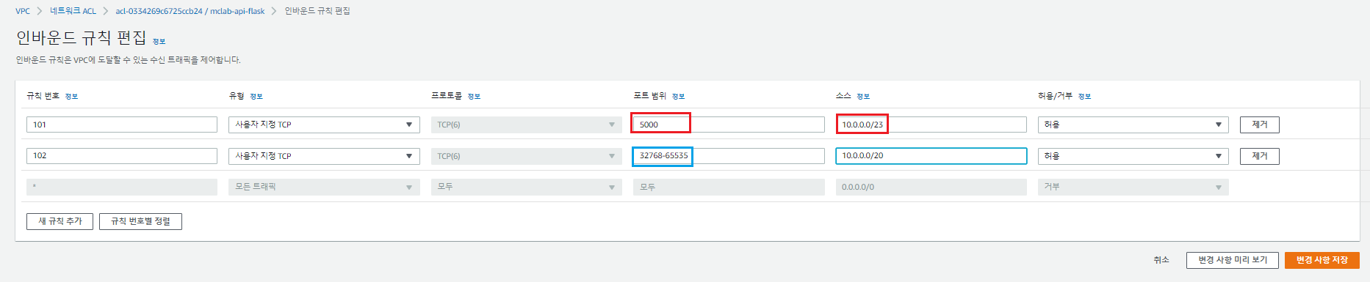

1. mclab-api-flask-nacl - 아웃바운드 규칙 편집

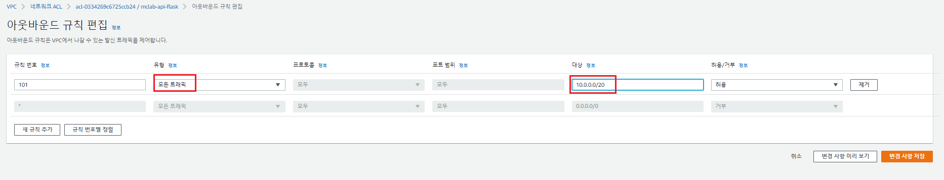

1. mclab-api-flask-nacl – 서브넷 연결

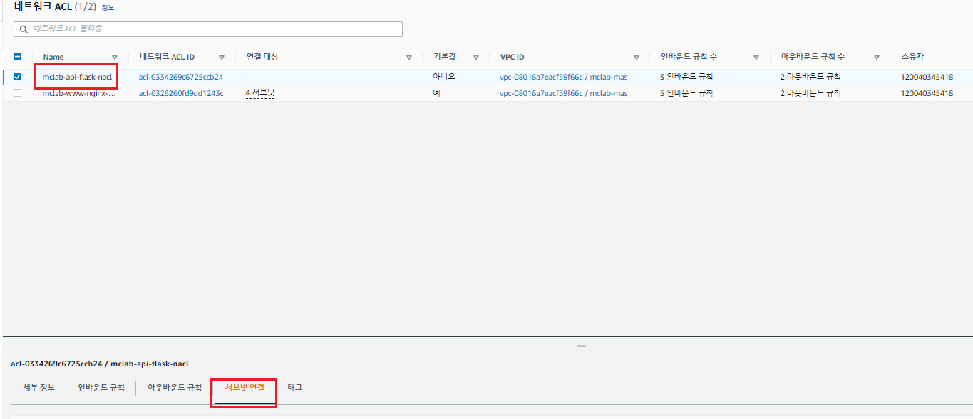

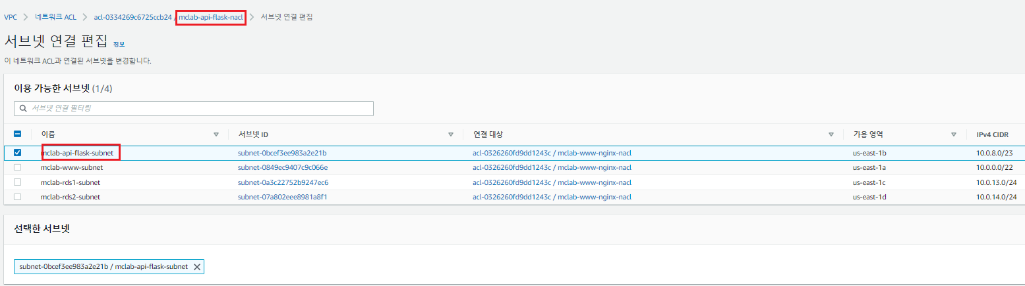

## DB NACL 생성하기

1. 새로운 NACL 생성 – mclab-rds-nacl

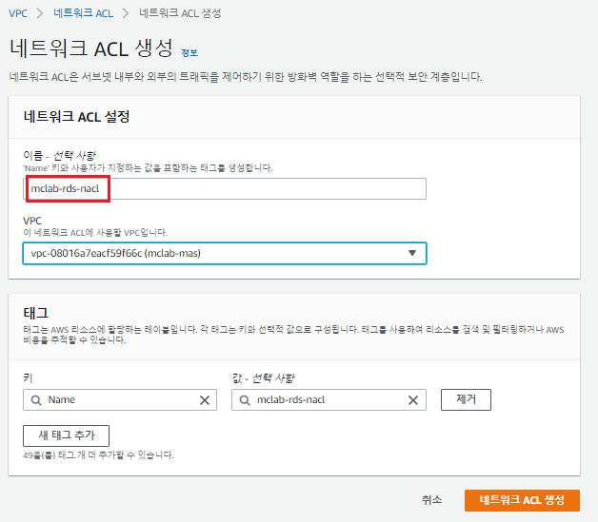

1. mclab-rds-nacl – 인바운드 규칙 편집

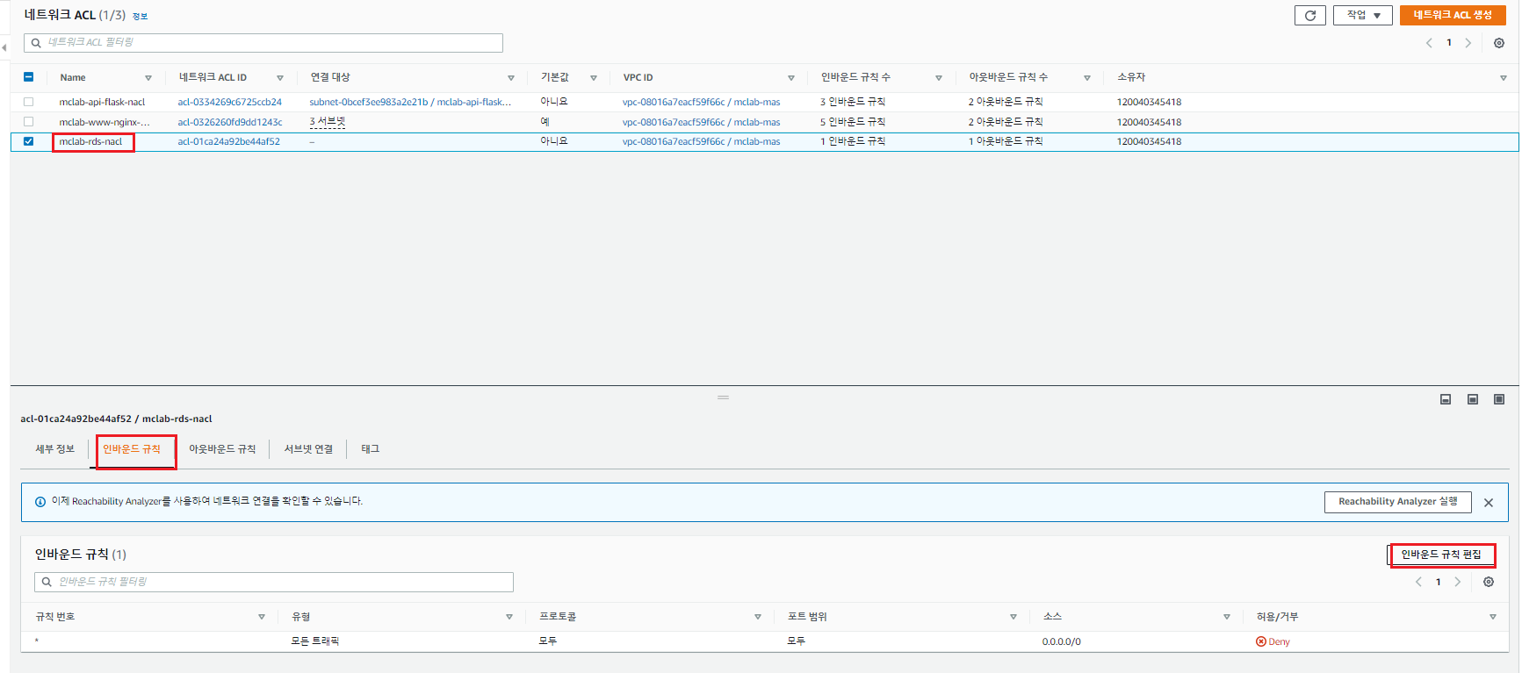

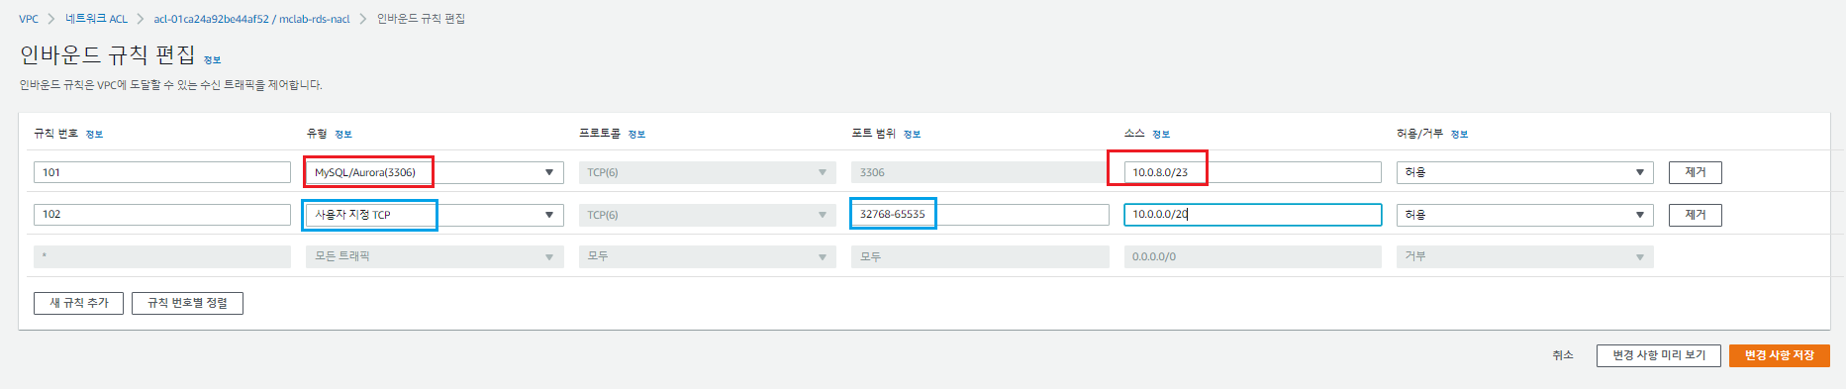

1. mclab-rds-nacl – 아웃바운드 규칙 편집

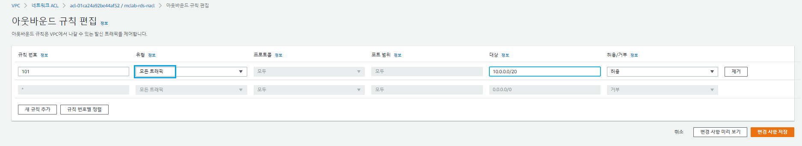

1. mclab-rds-nacl - 서브넷 연결

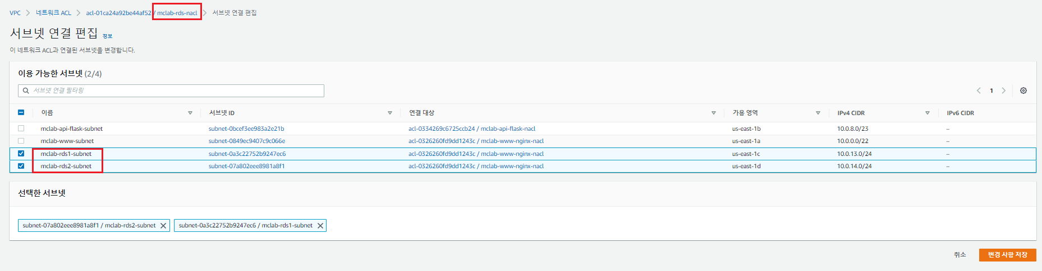

# 4.보안그룹 SG

## Web SG

1. 기존보안그룹 이름 변경 – mclab-www-sg

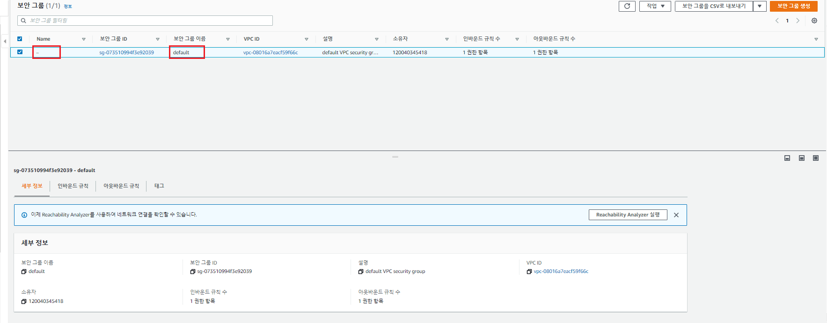

1. mclab-www-sg – 인바운드 규칙 편집

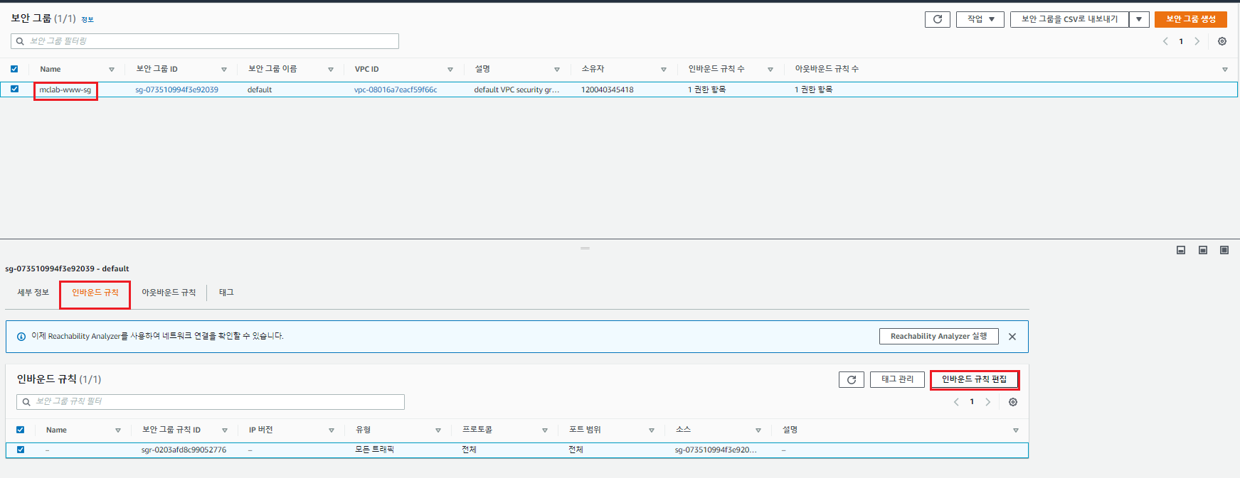

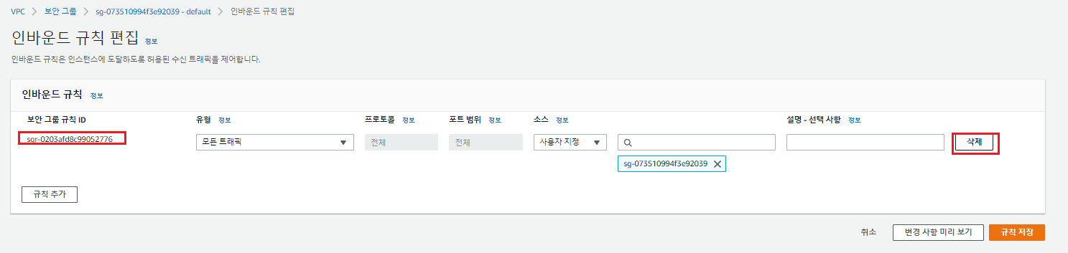

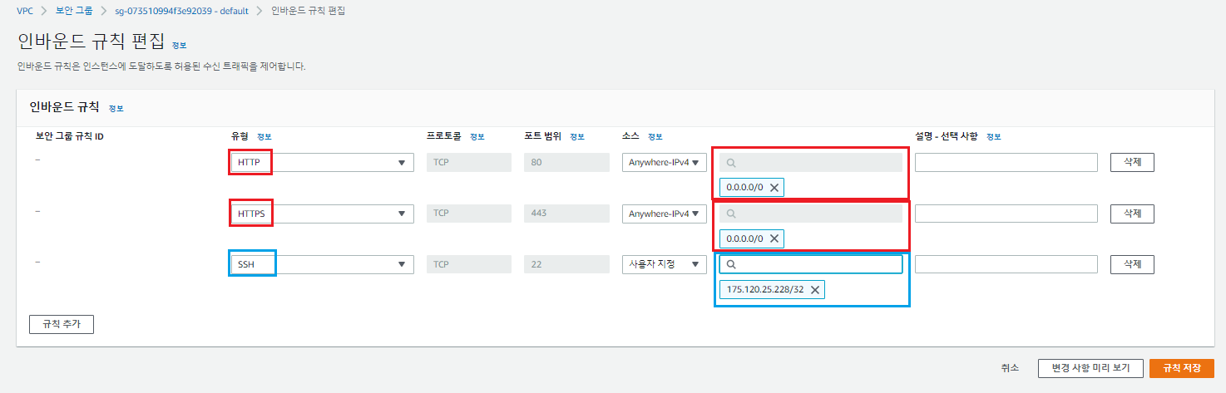

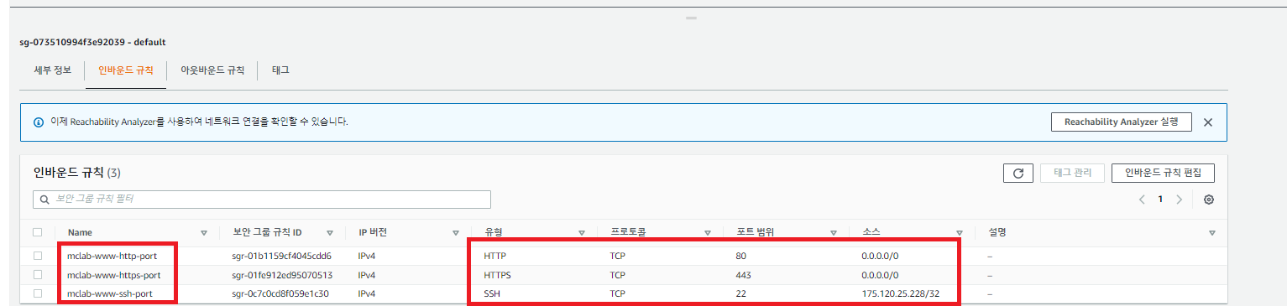

1. mclab-www-sg – 아웃바운드 규칙 편집

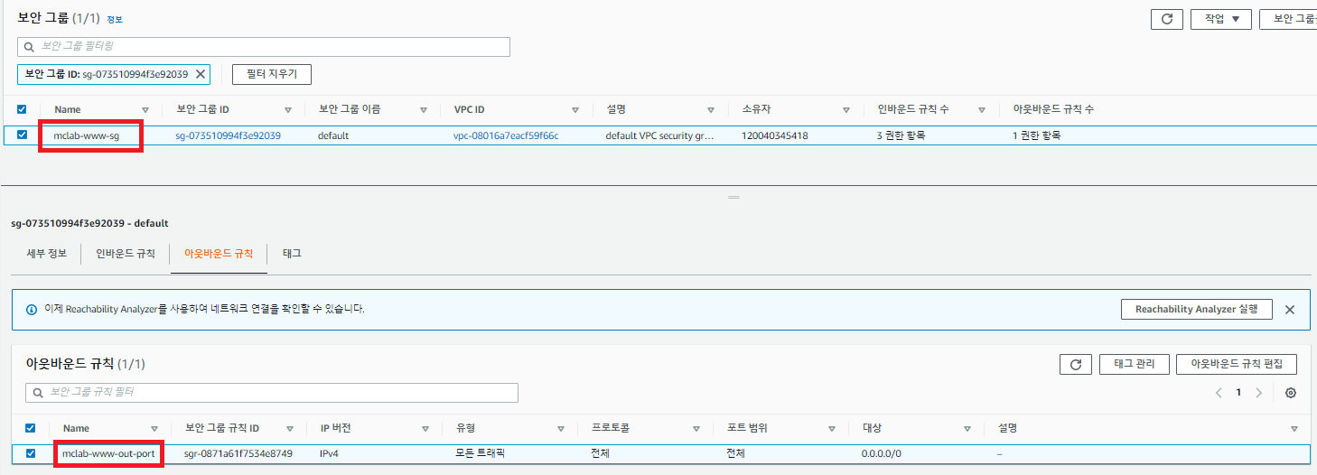

## API SG

1. 새로운 보안그룹 생성 mclab-api-flask-sg

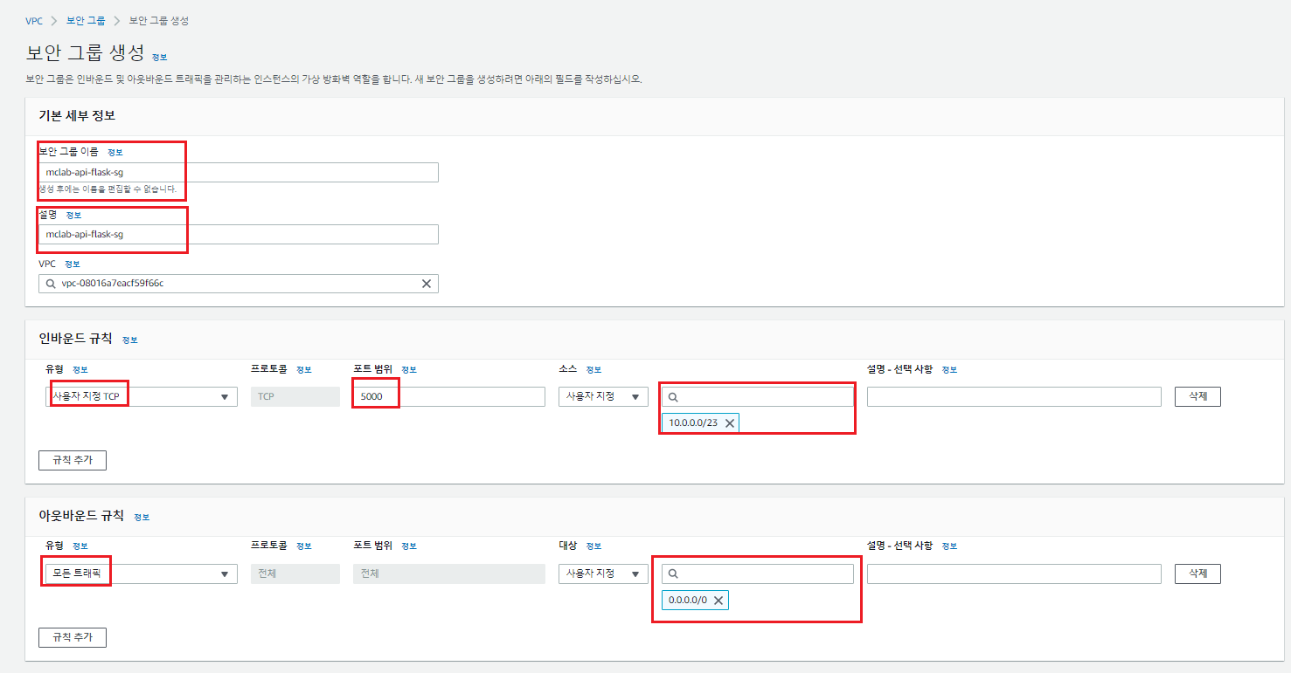

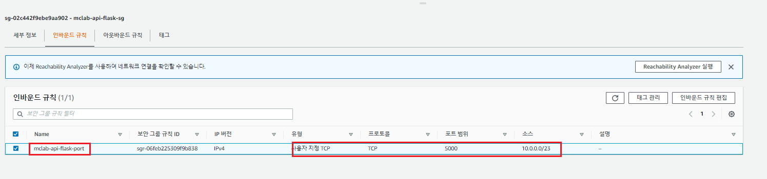

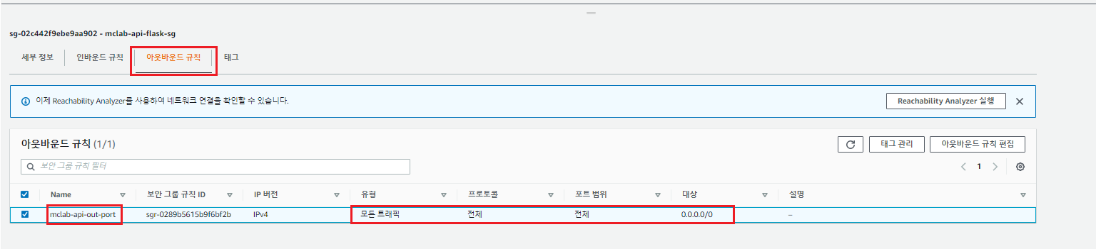

## DB SG 생성

1. 새로운 보안그룹 생성 mclab-rds-sg

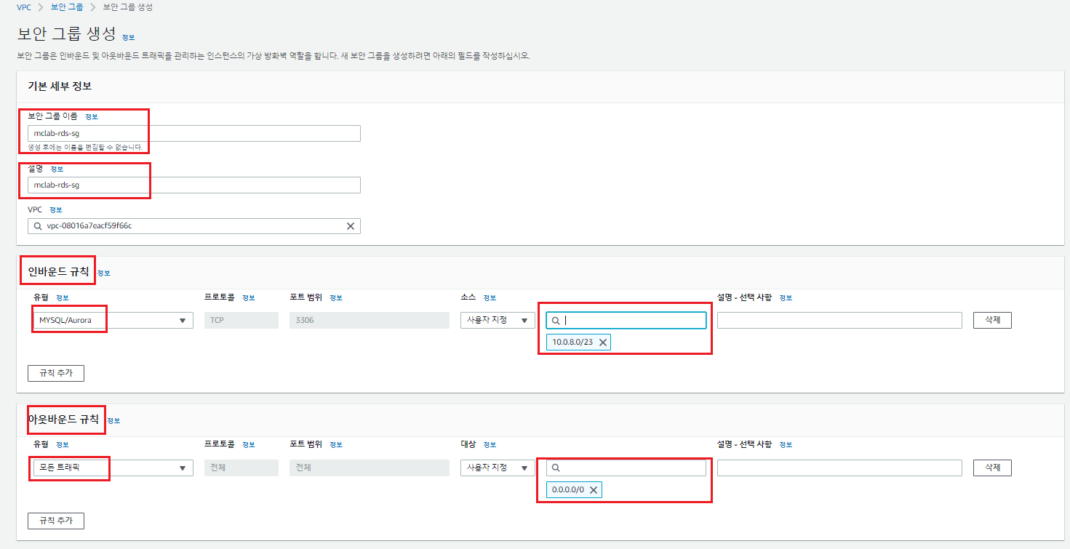

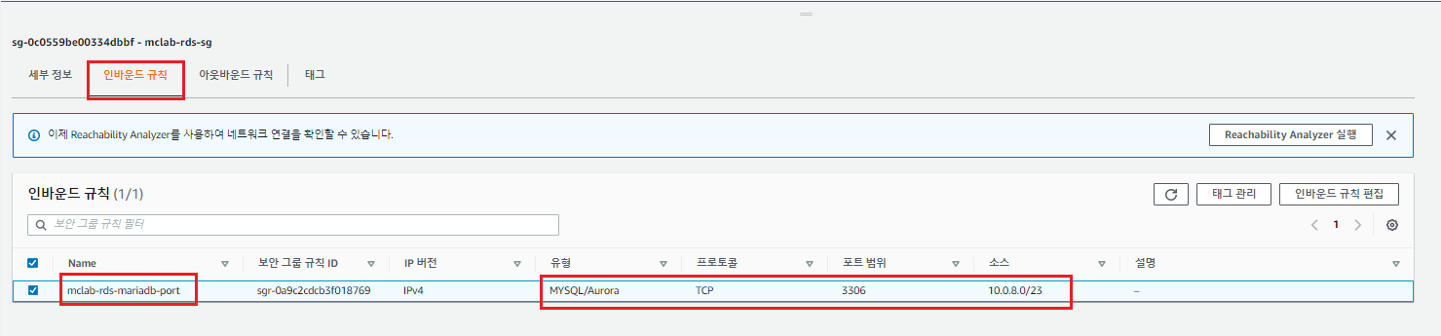

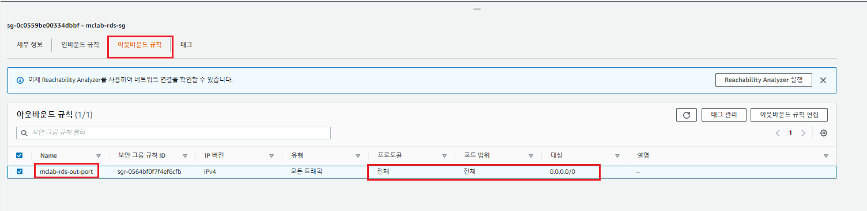

# EC2

1. 기존 키페어 삭제 후 .ppk 키페어 생성

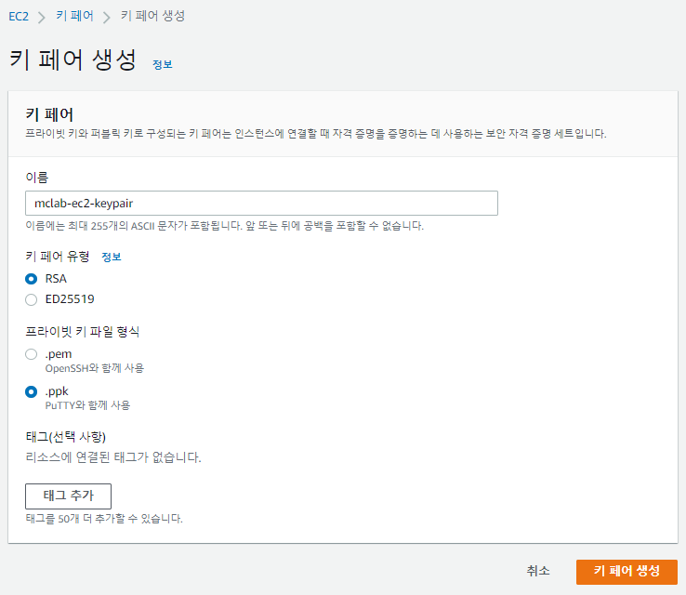



1. 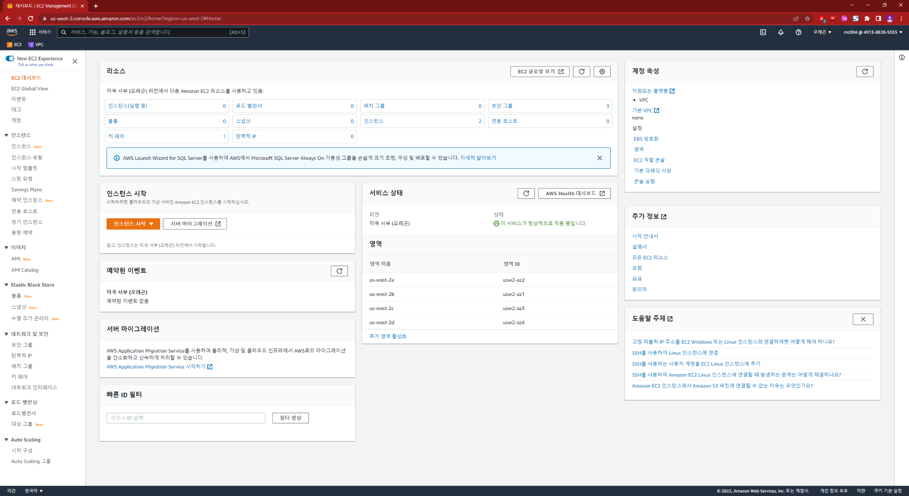EC2 생성 - 인스턴스 시작
2. 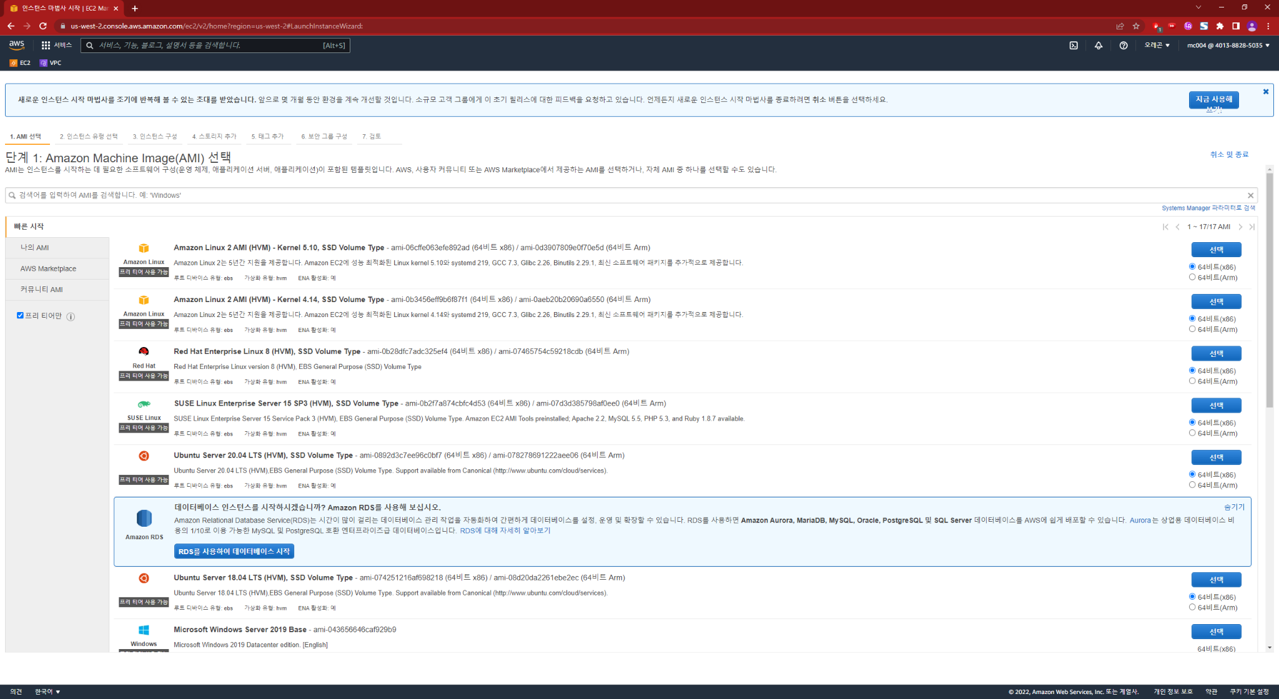ami 선택 - 프리티어만 - ubuntu server 20.04 (64비트 x86)
3. 인스턴스 유형 선택

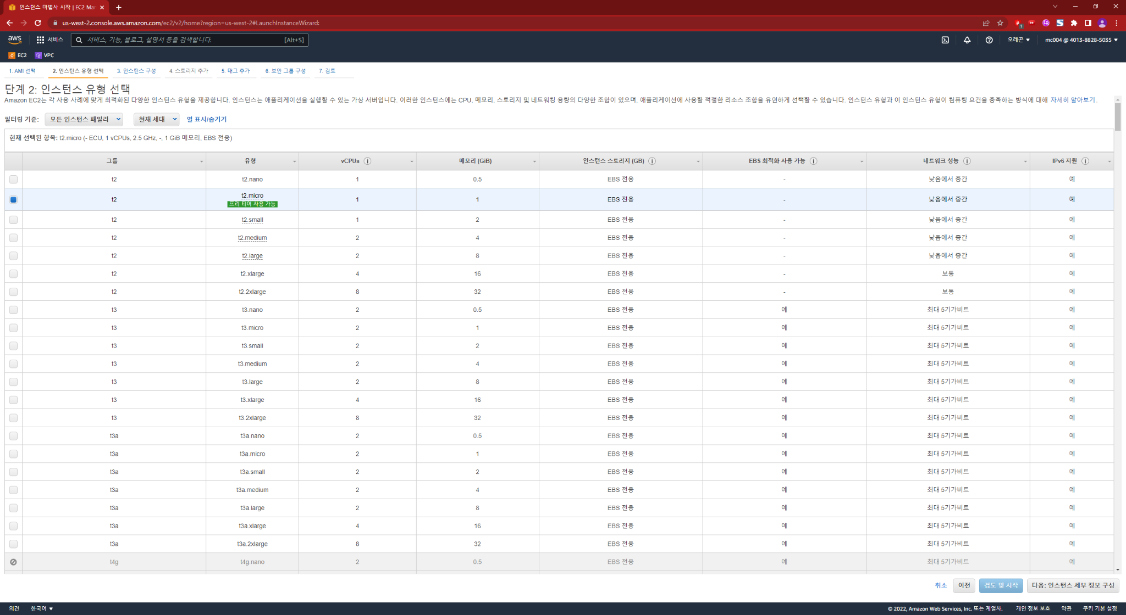

1. 인스턴스 세부 정보 구성 (서브넷 - mclab-www-subnet)

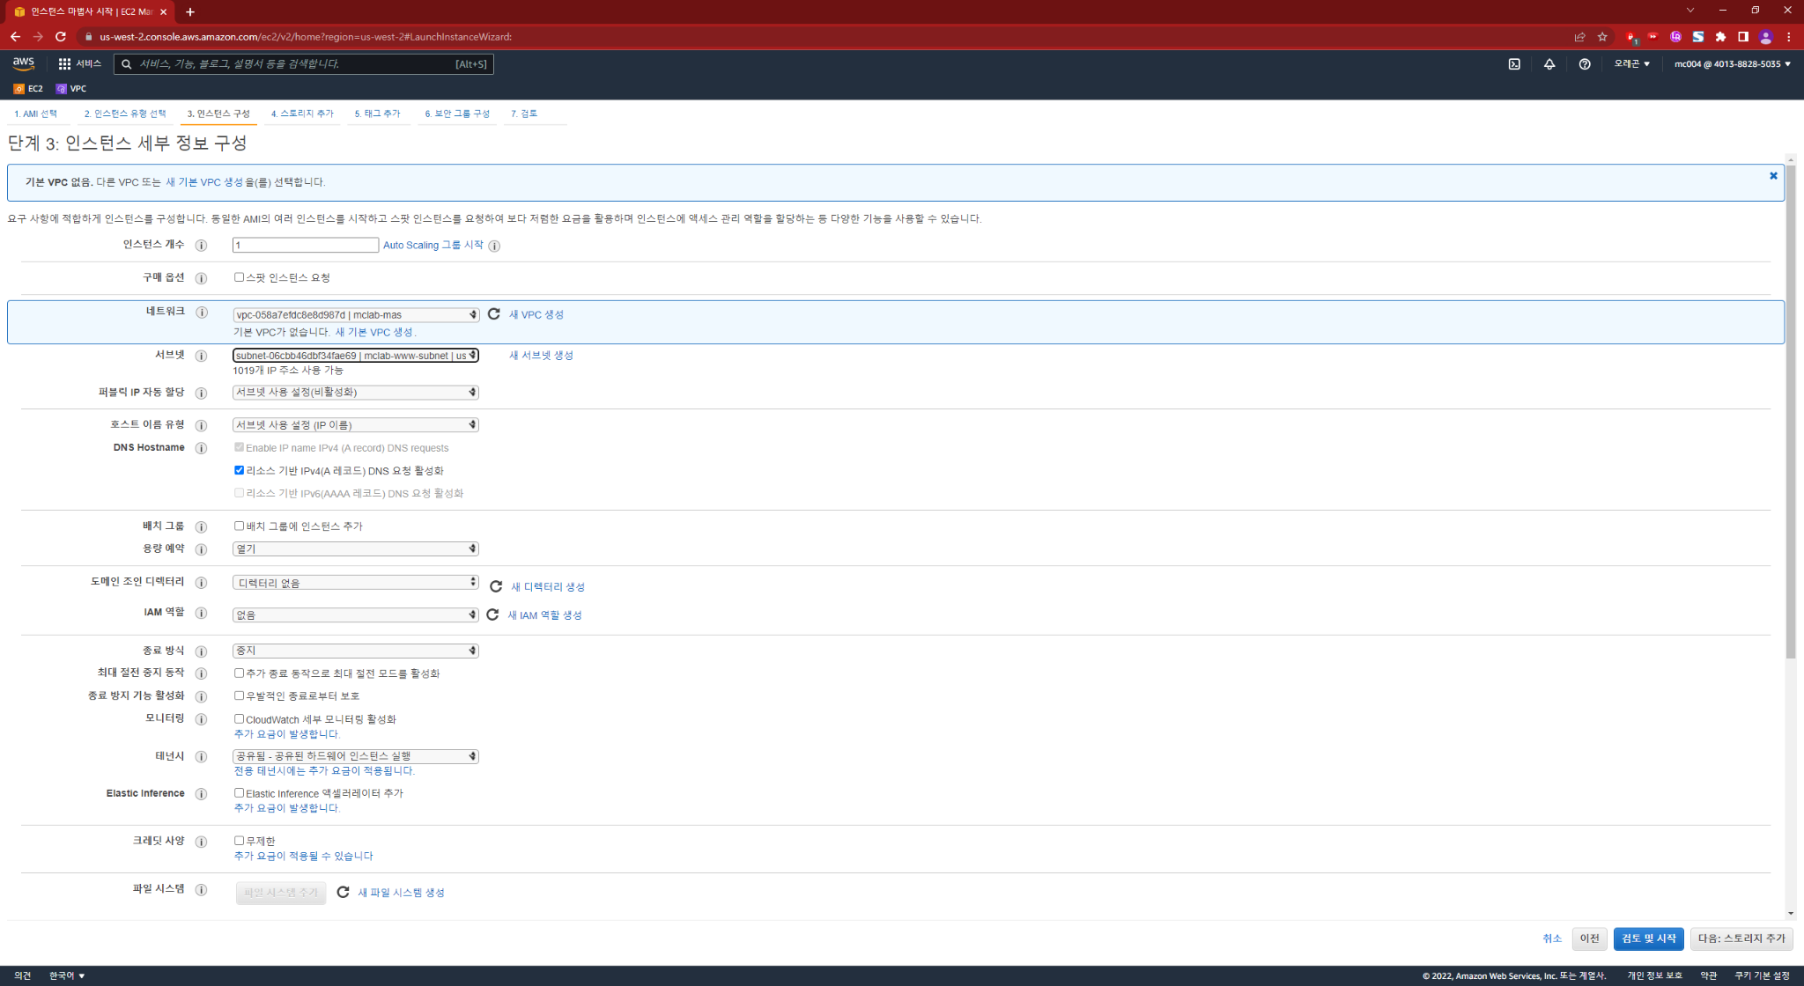

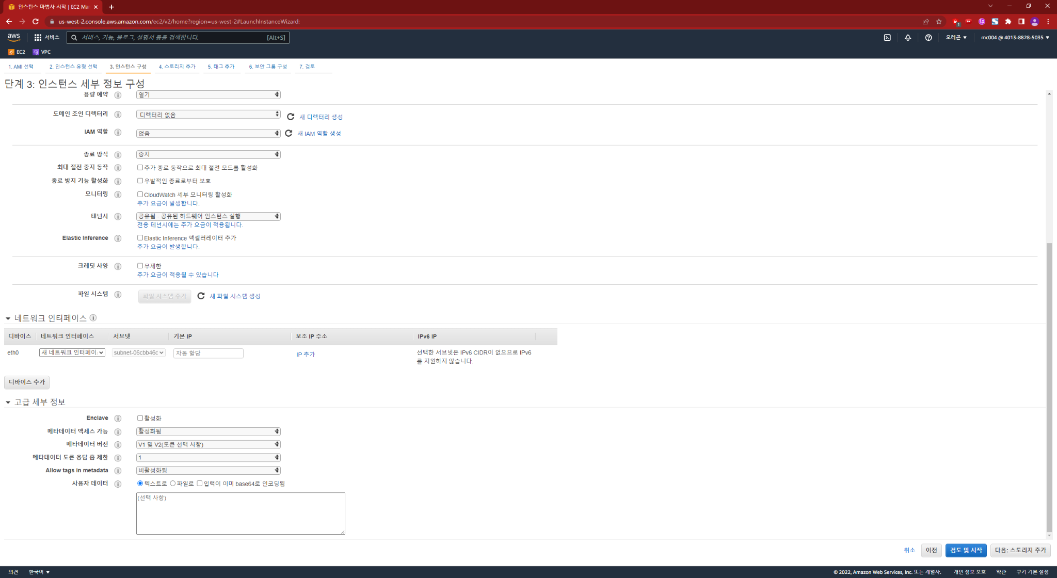

1. 스토리지 추가

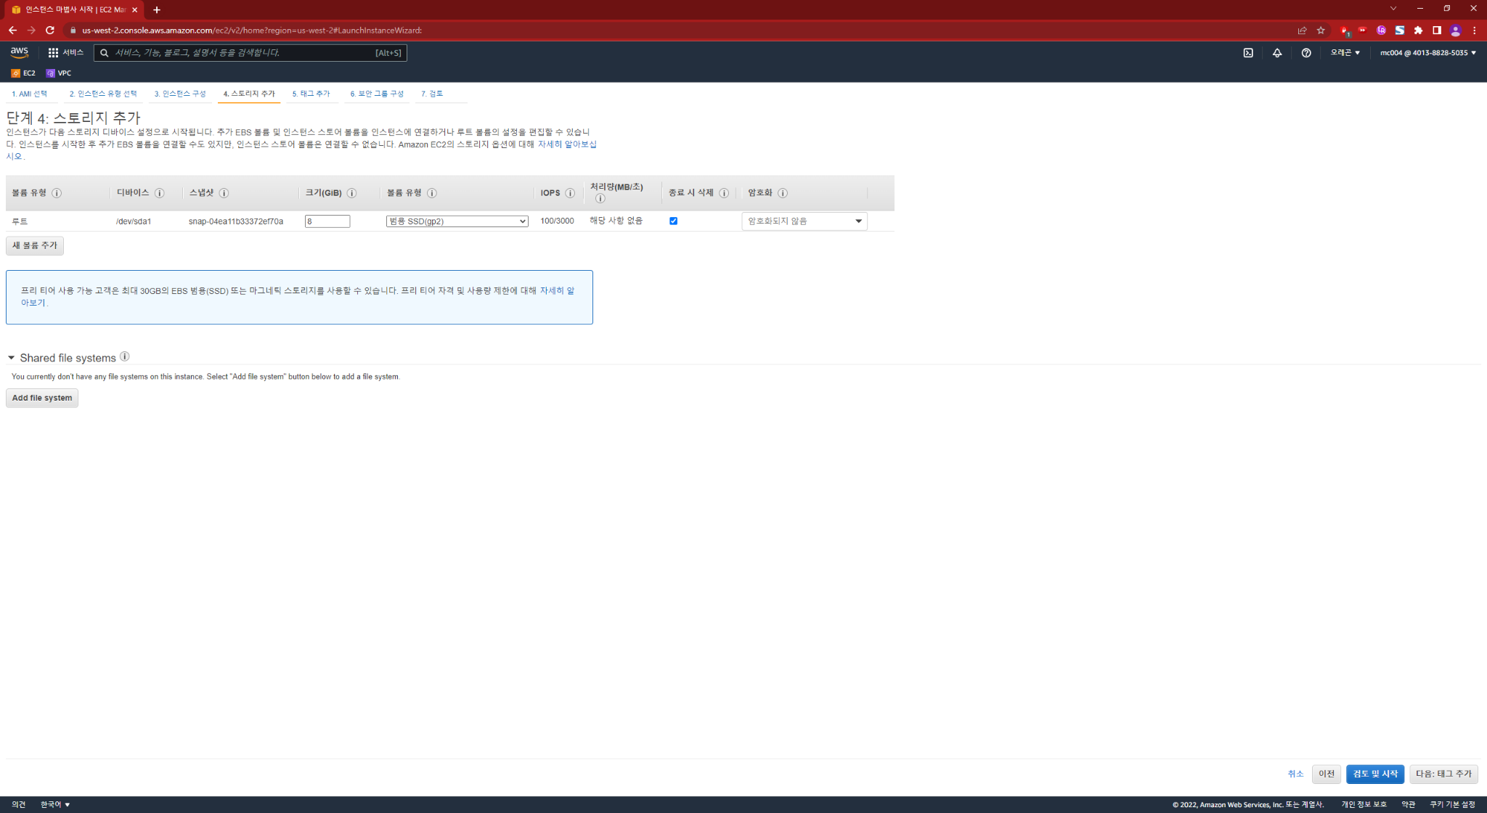

1. 태그 추가

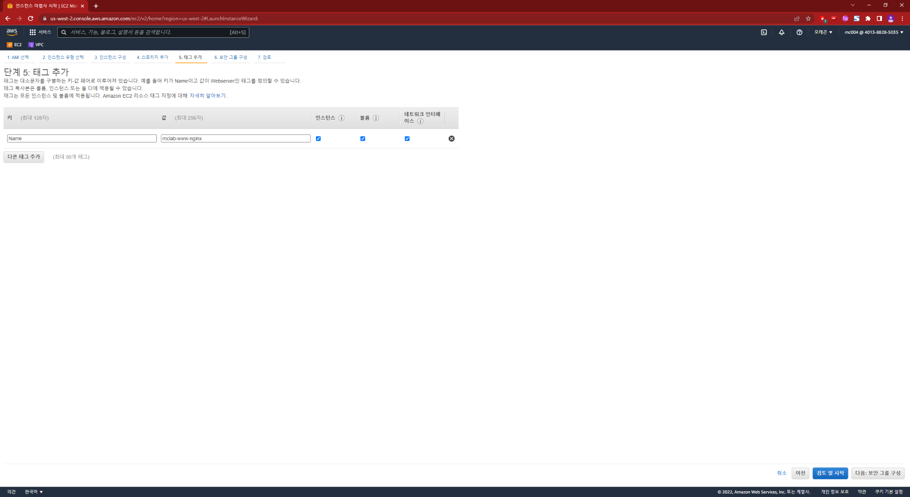

1. 보안 그룹 구성

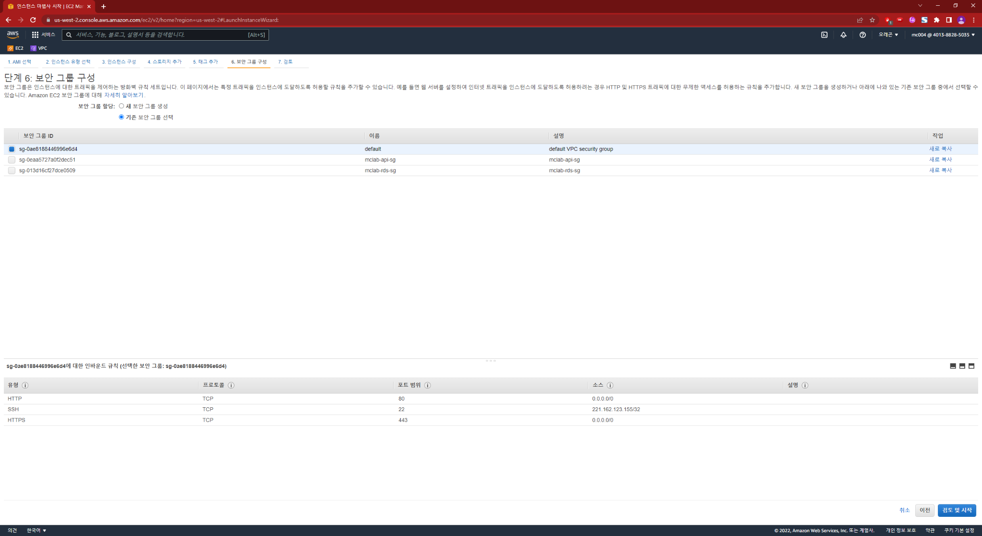

1. 인스턴스 시작 검토

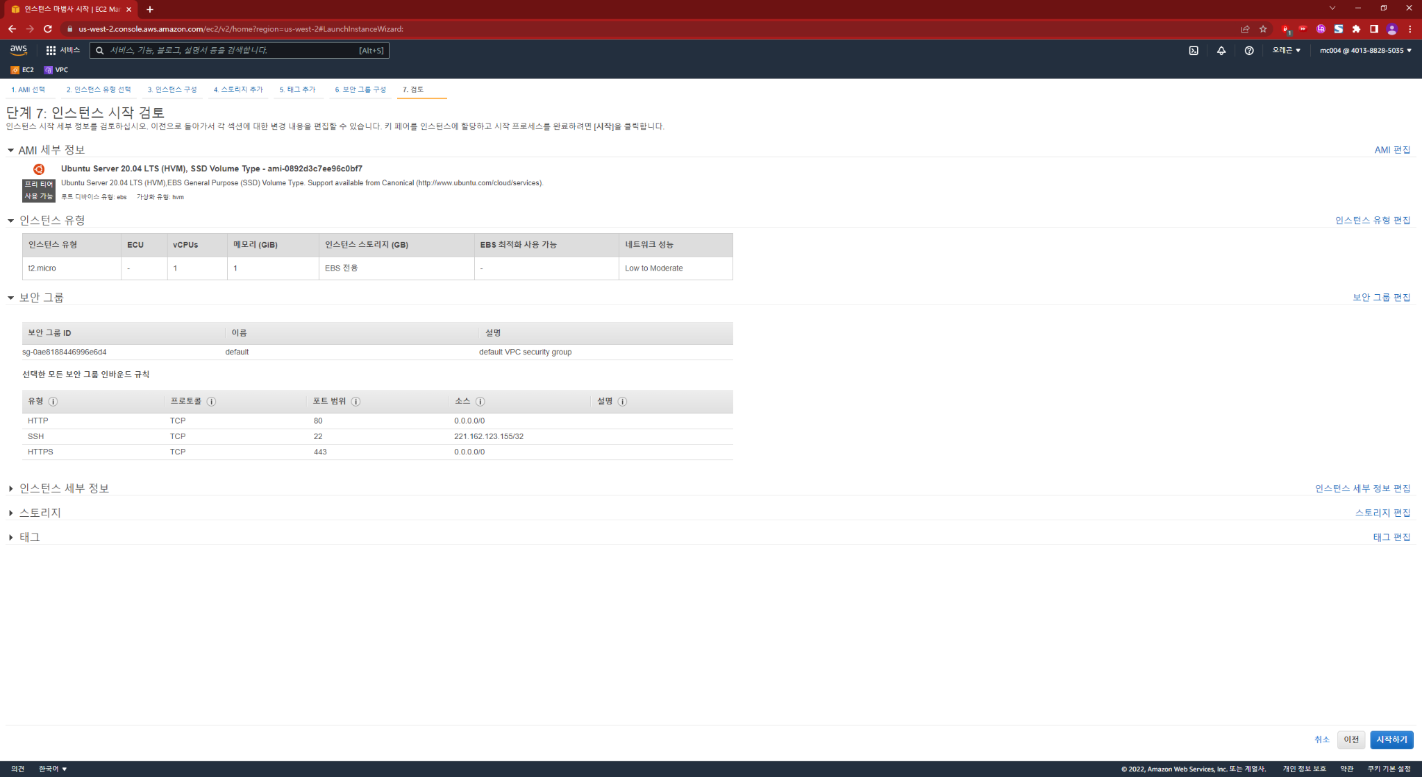

1. 기존 키 페어 선택

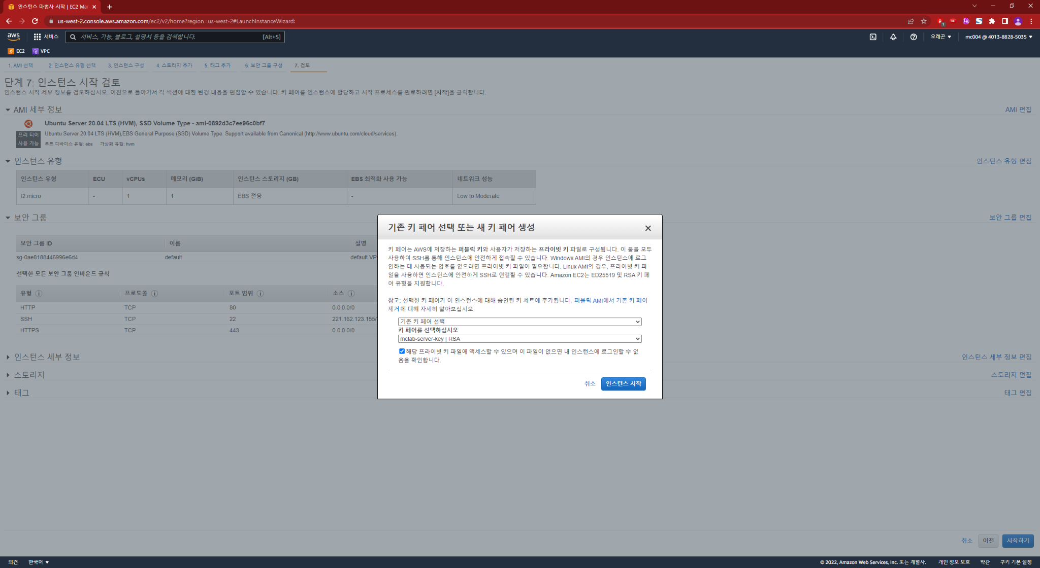

1. 시작 상태

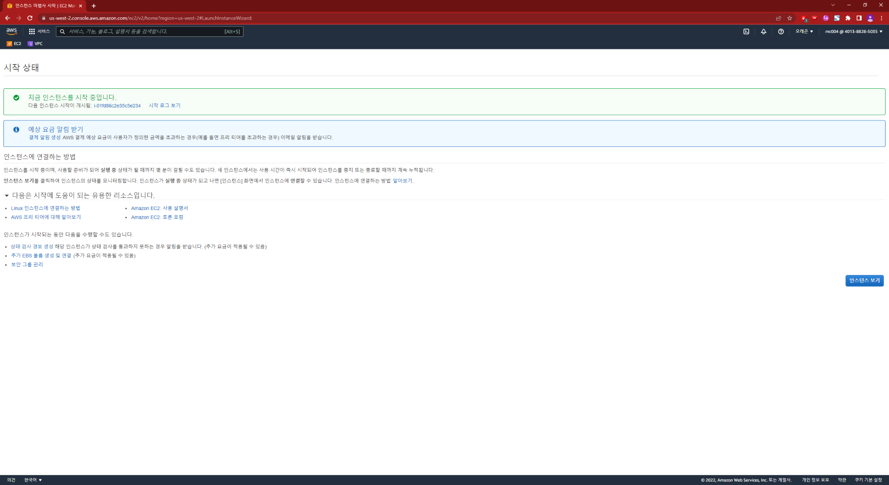

# 탄력적 IP 생성

1. 탄력적 ip 주소 생성 - 탄력적 IP 주소 할당

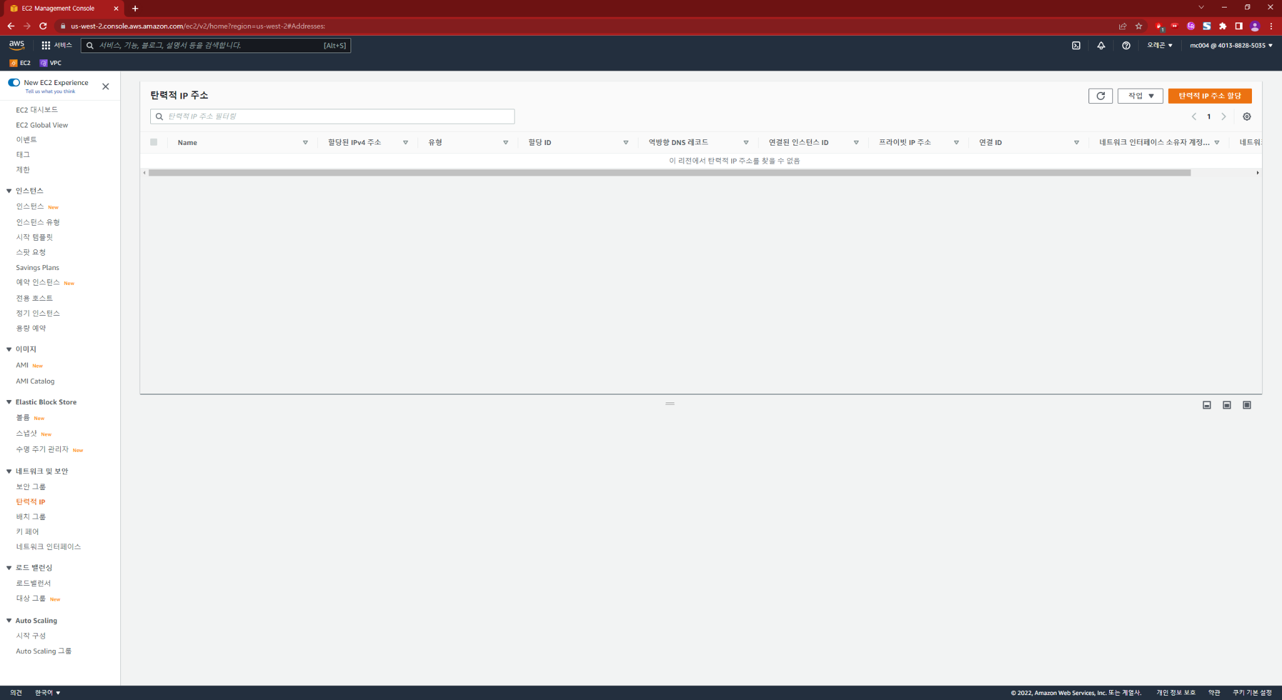

1. 탄력적 ip 주소 할당

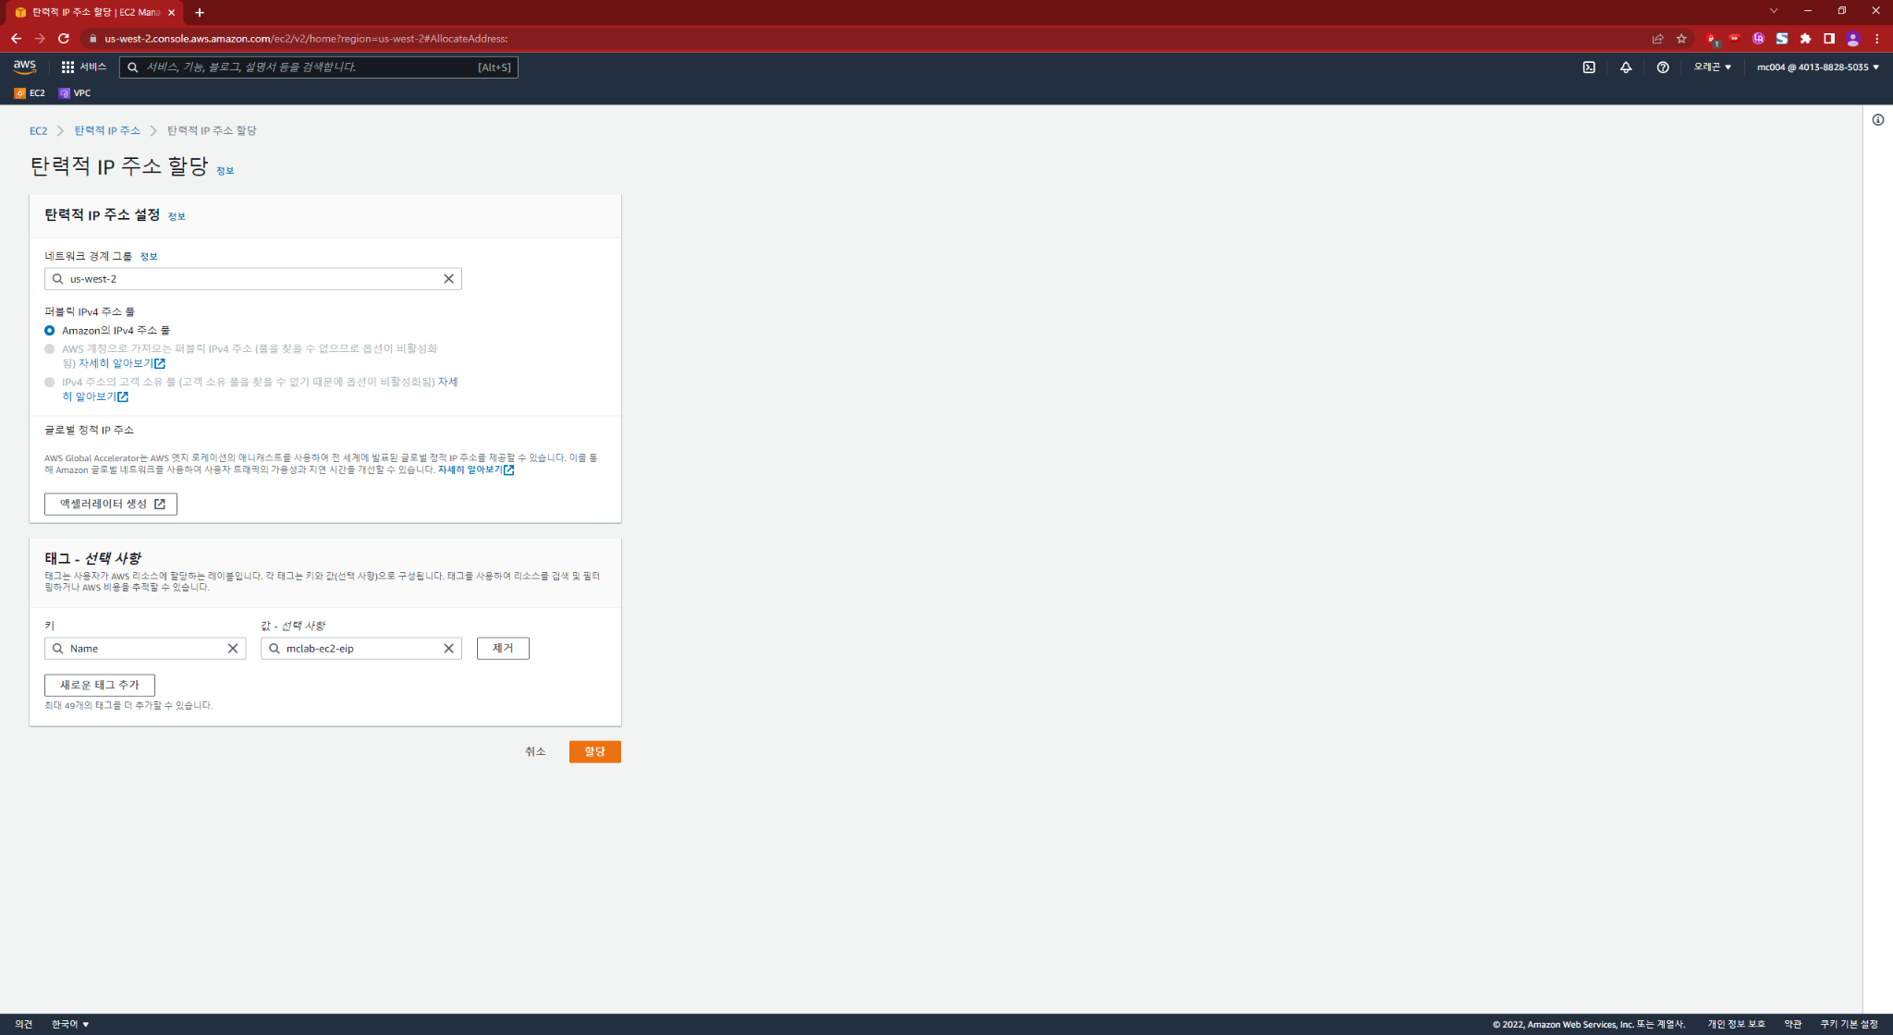

1. 탄력적 ip 주소 연결

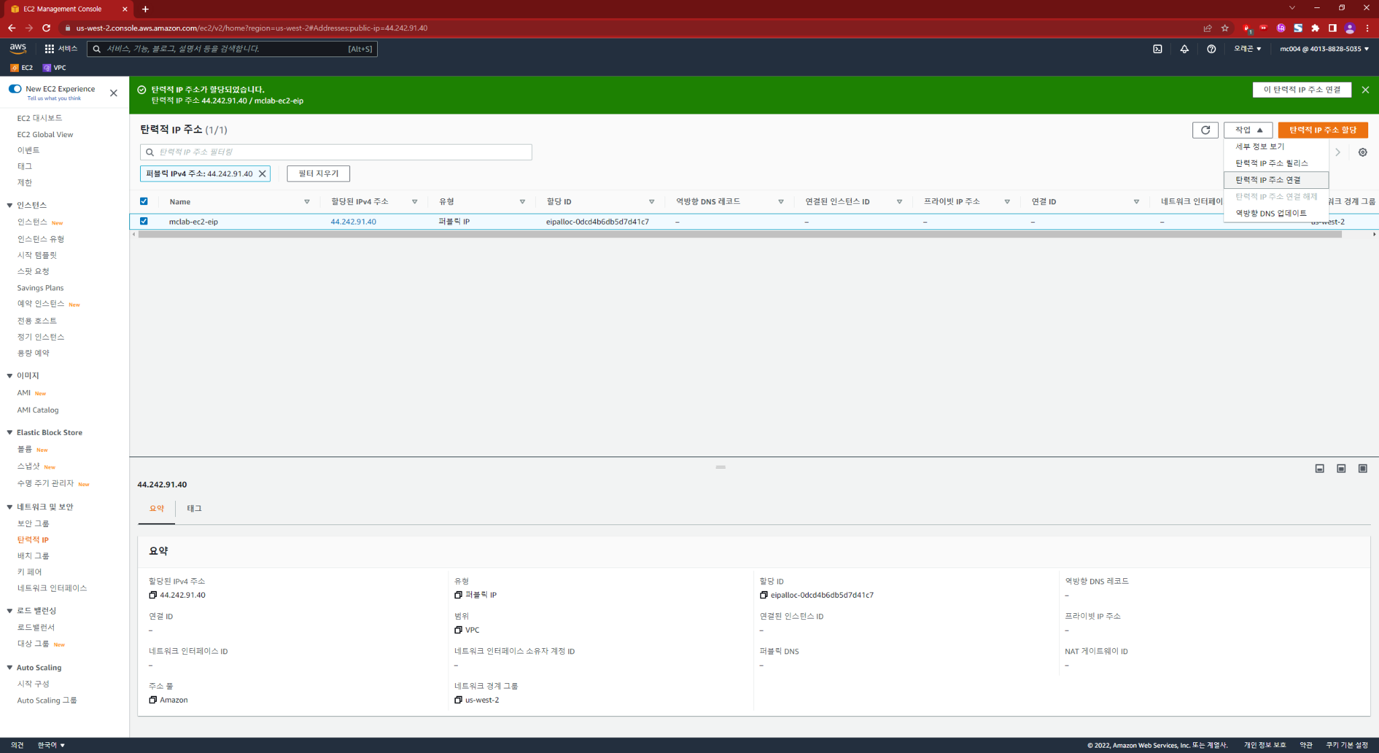

1. 탄력적 ip 주소 연결

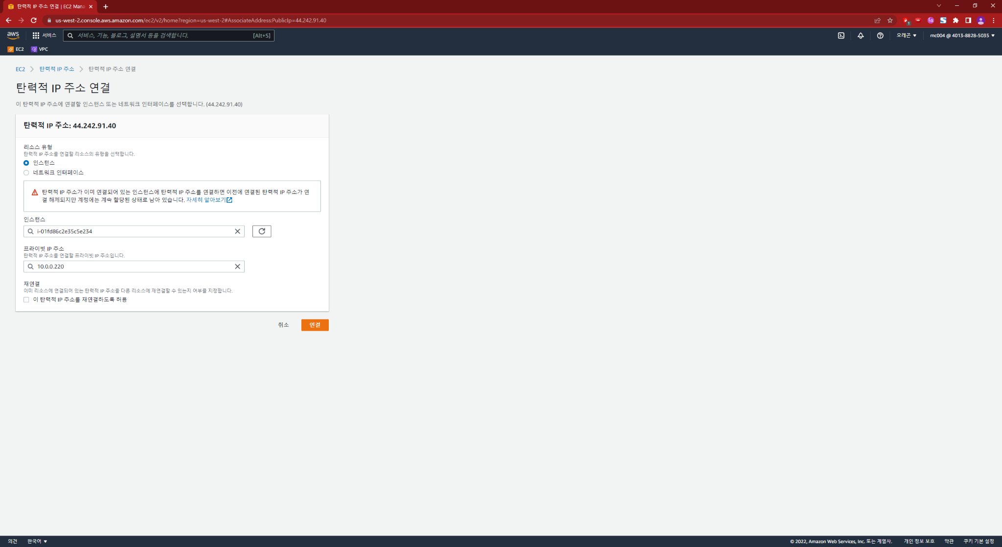

1. 인스턴스 퍼블릭 IPv4 주소 할당 확인

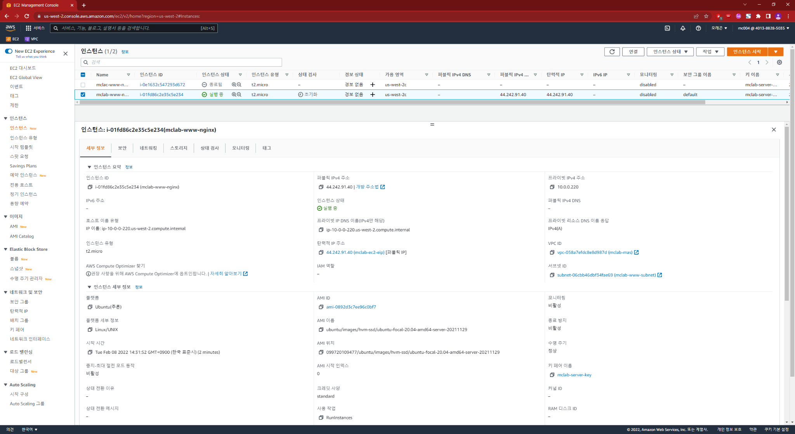

# 7. PuTTY

## 가 PuTTY로 SSH접속하기

1. Putty 실행

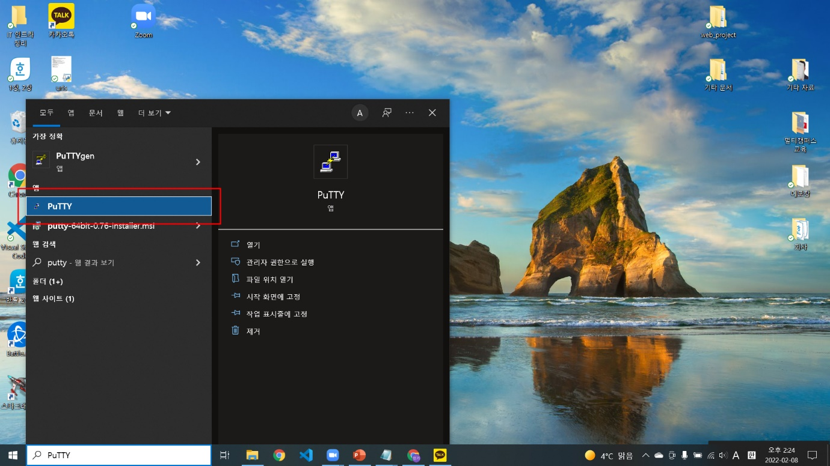

1. 공인IP 값 받아오기

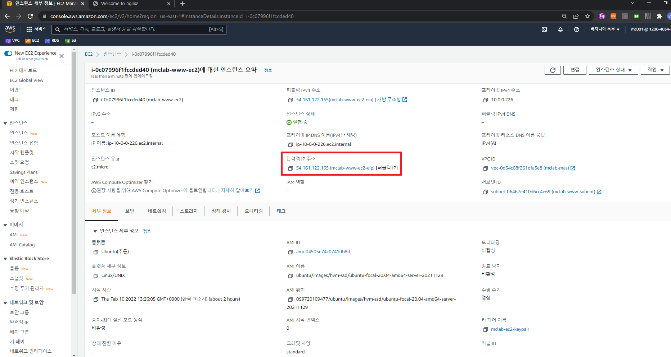

1. 공인 IP입력

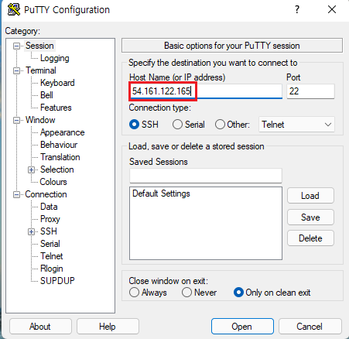

1. 키파일 불러오기

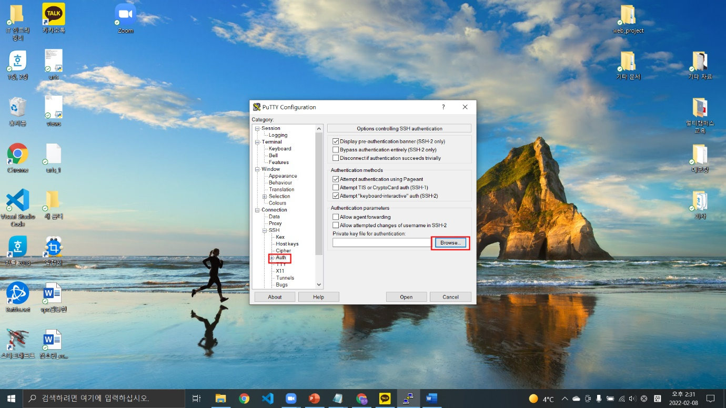

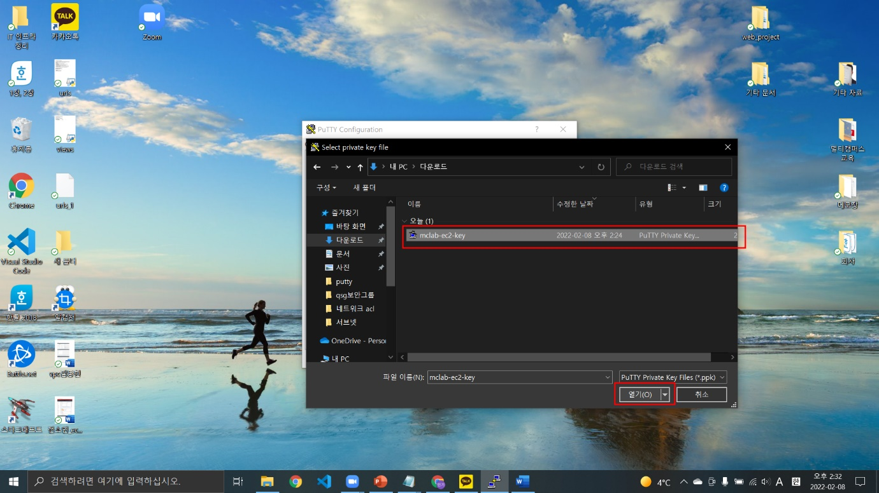

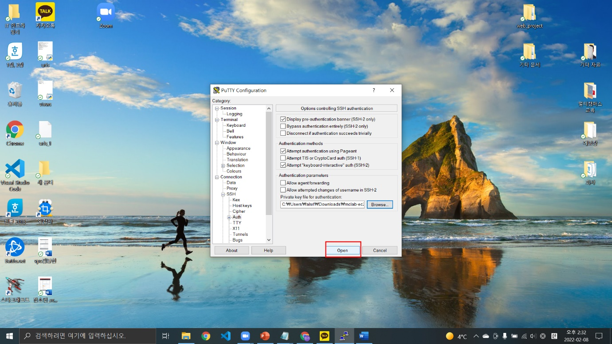

1. 인스턴스 ID값 찾기

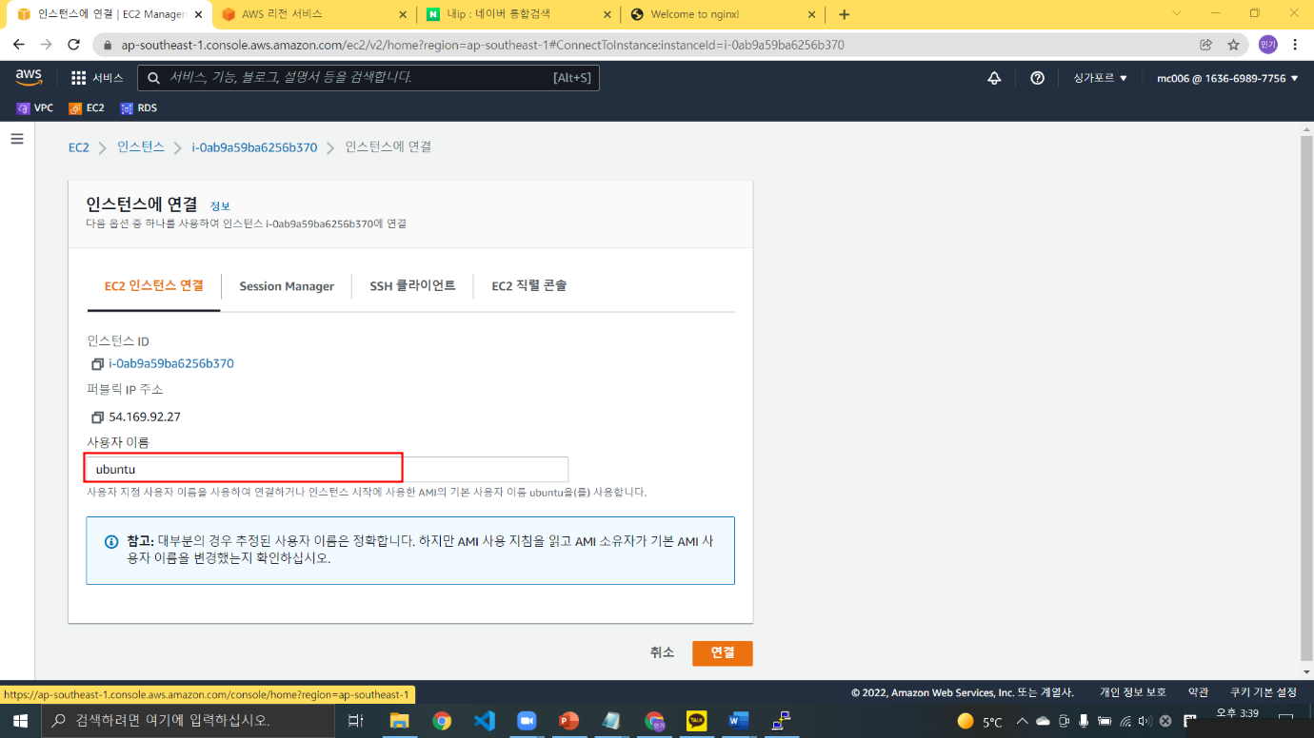

1. ID 입력

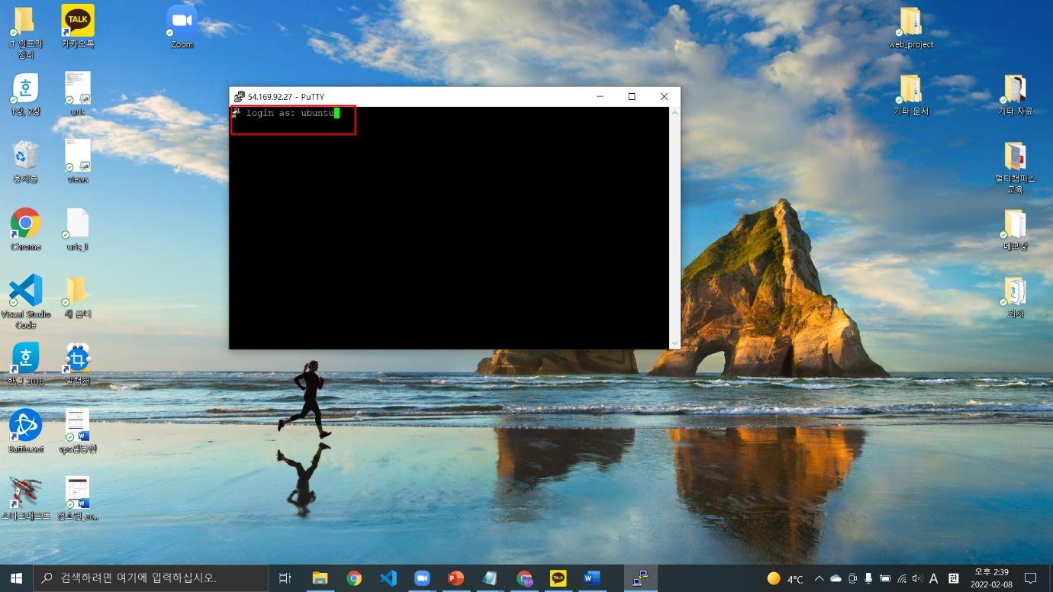

1. sudo apt update 입력

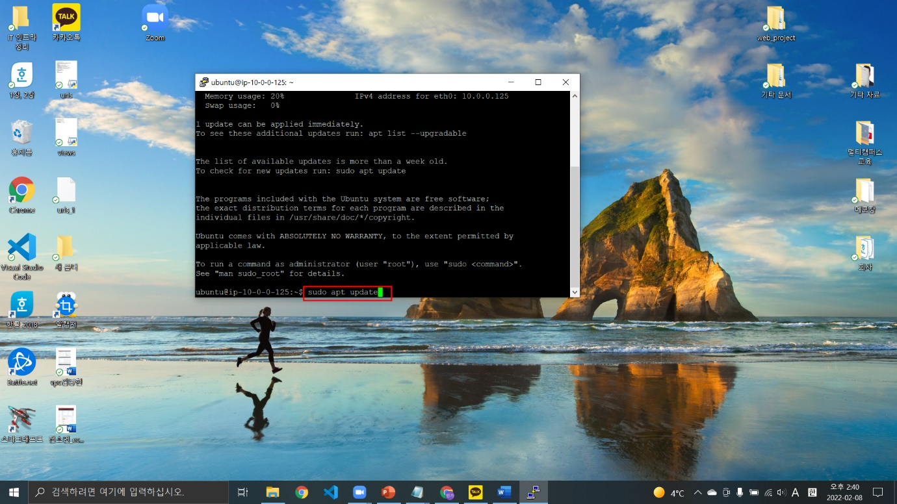

1. sudo apt install nigix 입력하여 nginx 설치

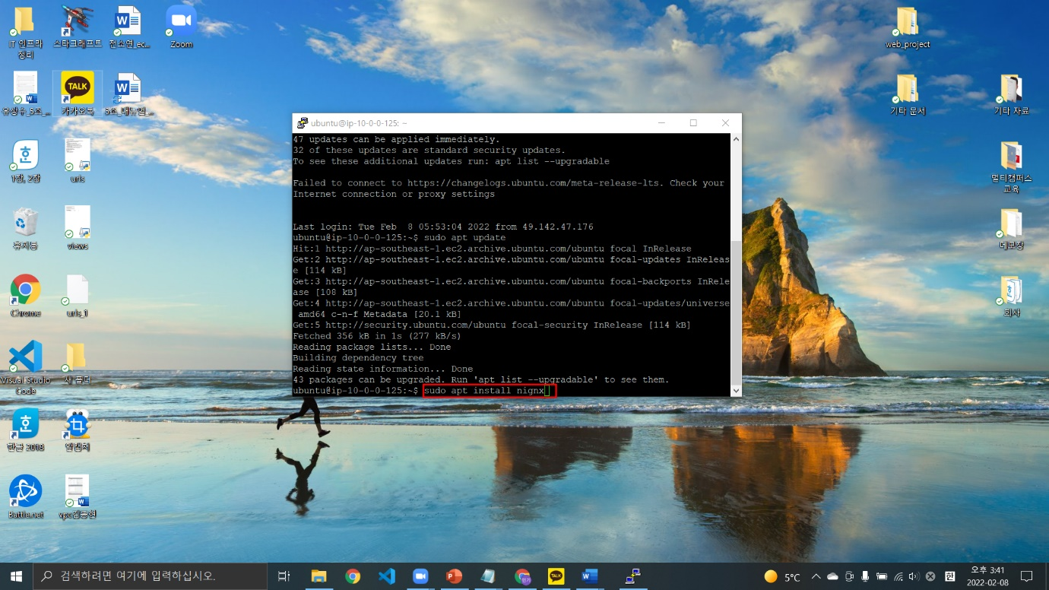

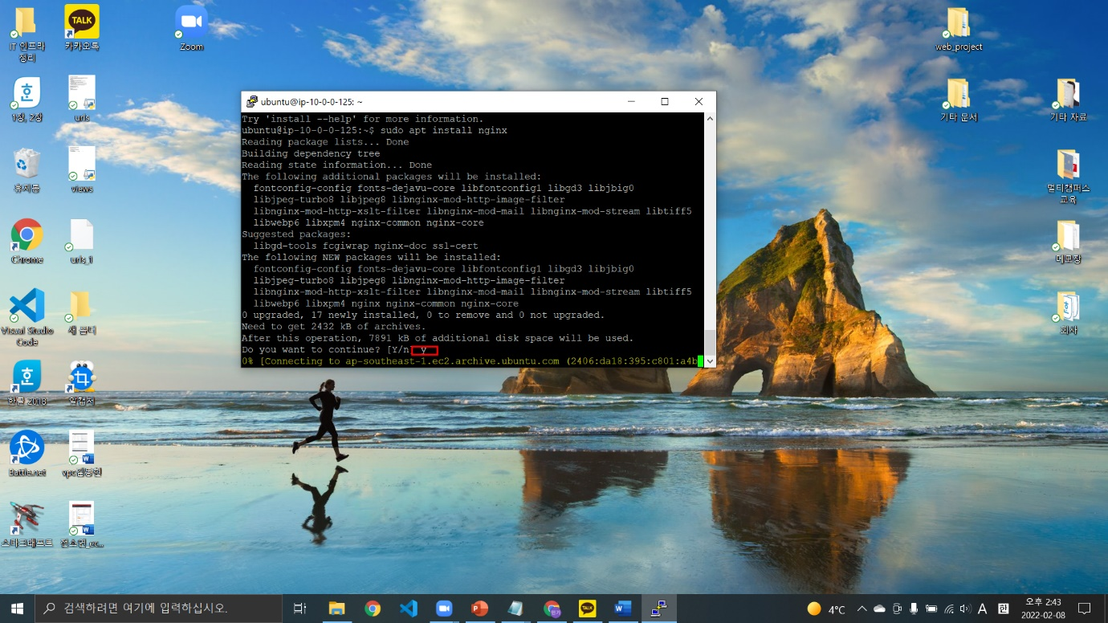

1. 웹브라우저에 공인 IP 입력하여 확인

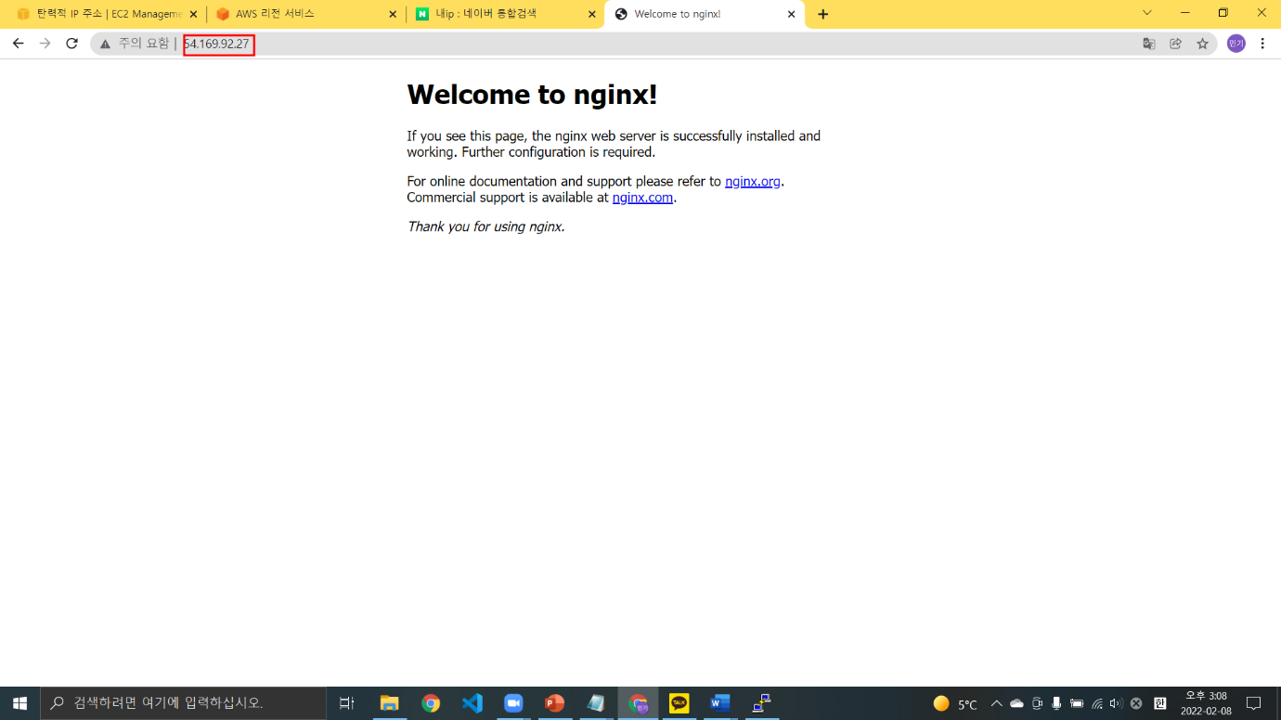

# 8. RDS

## 가. 서브넷 그룹 생성

(1) 이름 / 설명 / VPC / 가용용역(IP주소에 맞추어서 설정) / 서브넷 설정

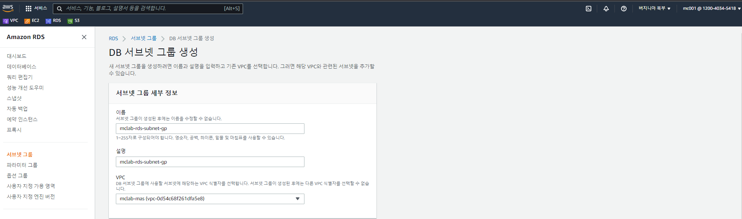

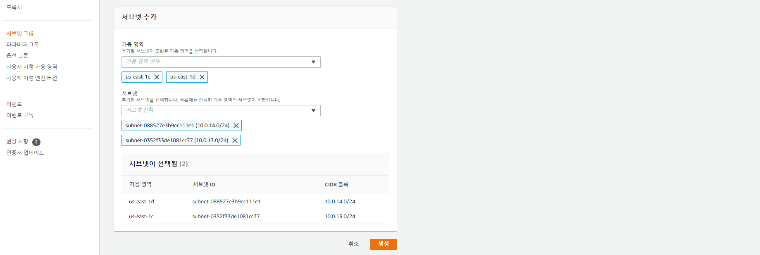

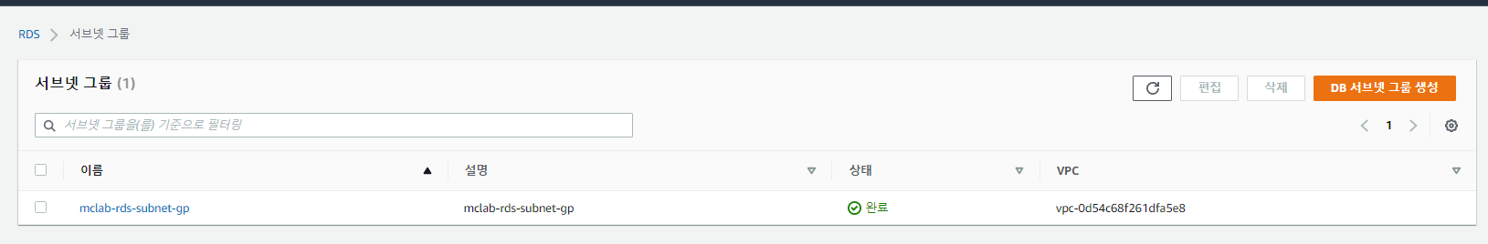

## 나. 데이터베이스 생성

(1) MySQL – 8.0버전 선택

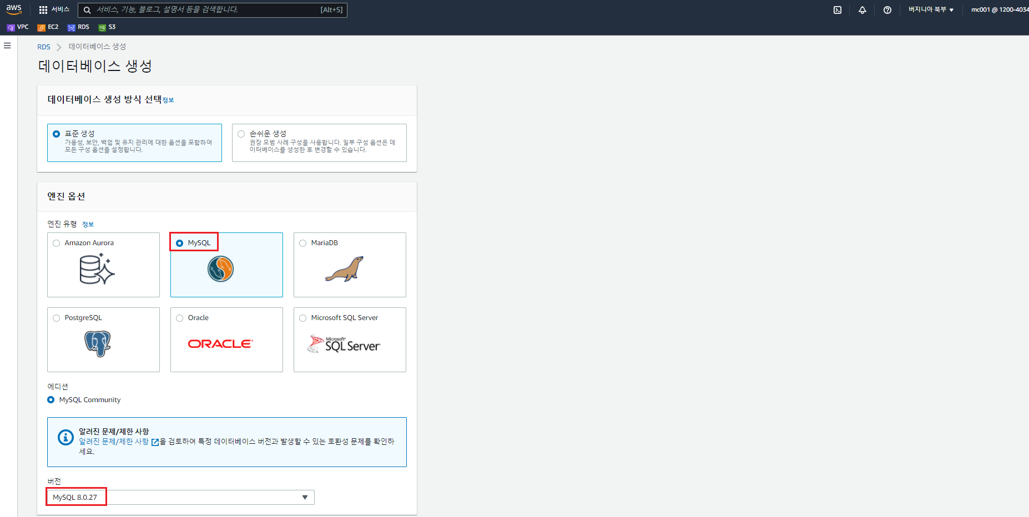

(2)템플릿 – 프리티어 / 가용성 및 내구성

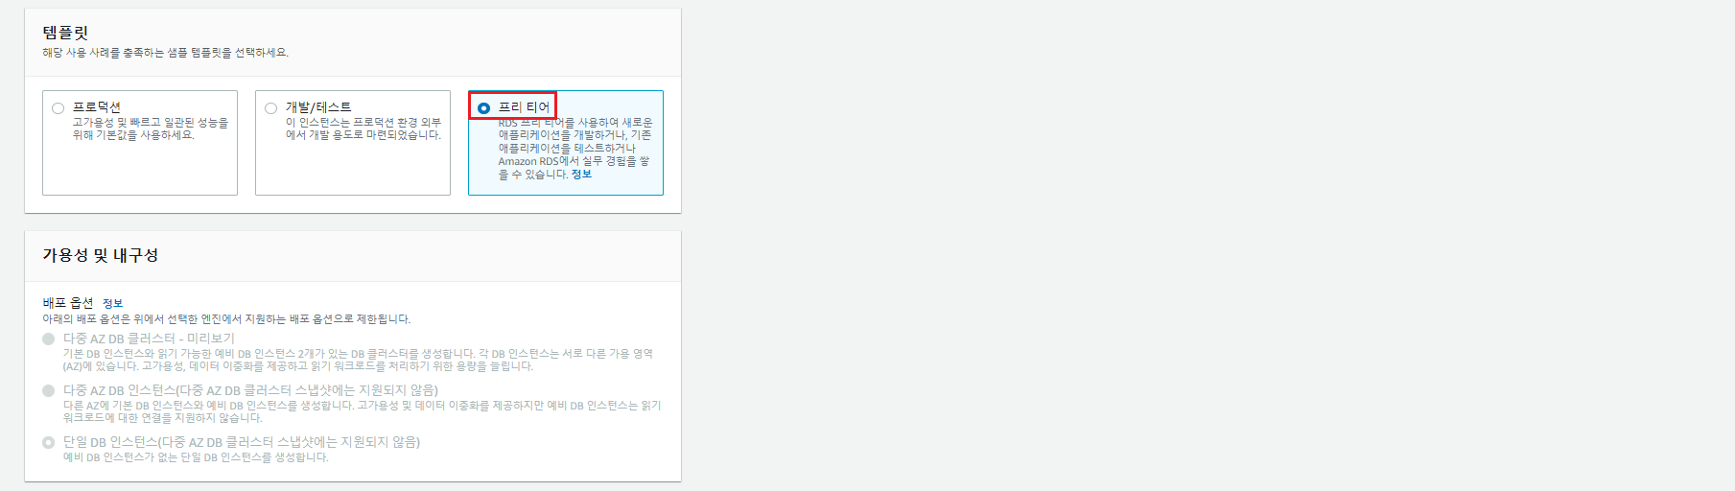

(3) 설정 – DB인스턴스 식별자 정보 : mydb-mysql / 마스터 암호 : Pa$$word1234

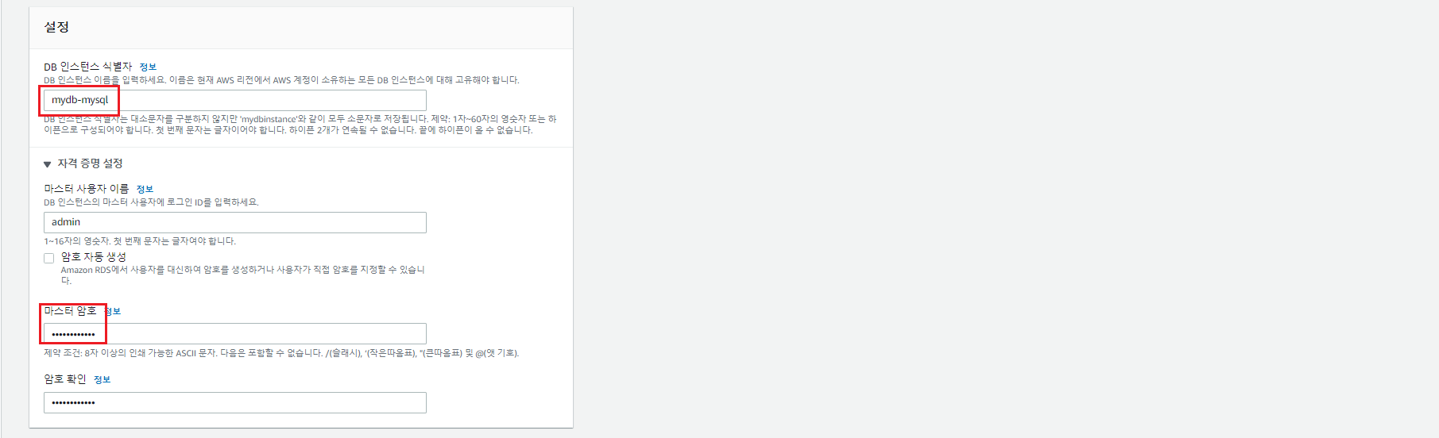

(4) DB인스턴스 클래스 – t2 / 스토리지

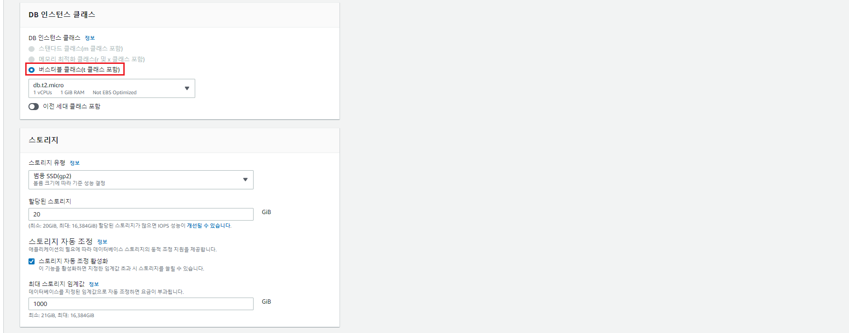

(5) 연결 :

서브넷 그룹 :mclab-rds-subnet-gp / 퍼블릭 엑세스 : 아니오 / 기존 VPC보안그룹 : mclab-rds-sg /

가용영역 : 먼저붙어야할 subnet 영역

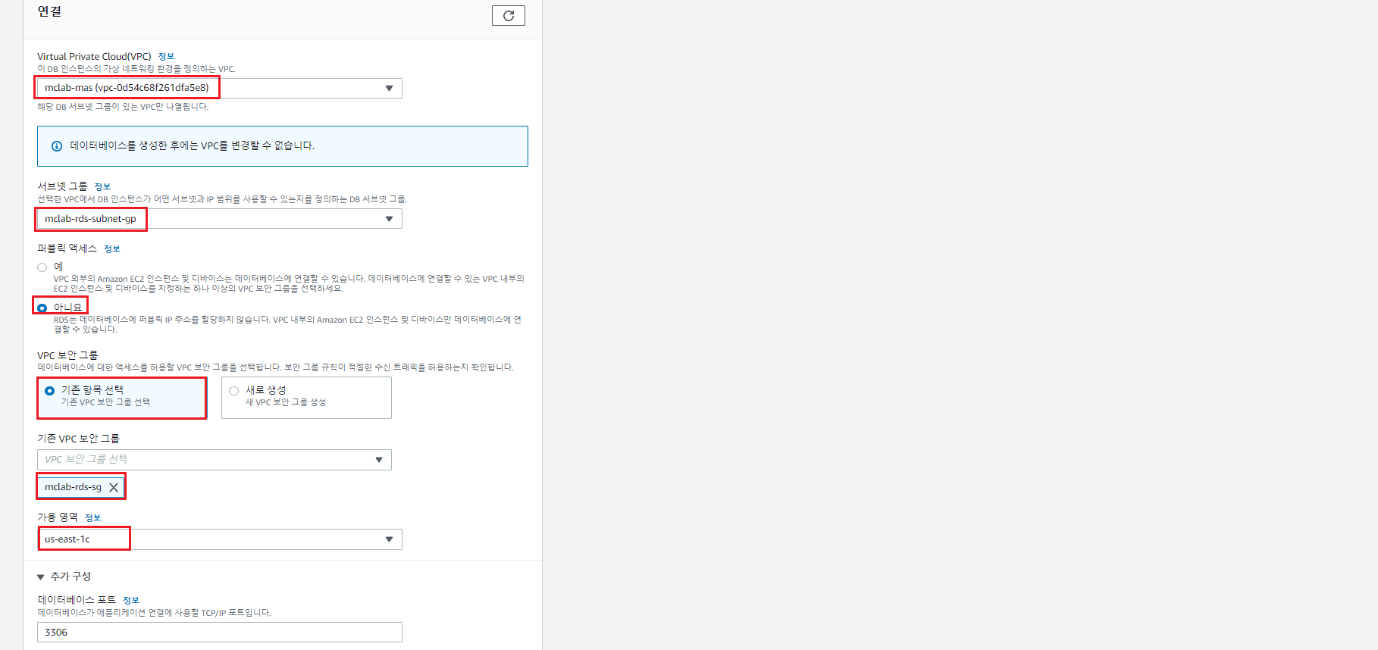

(6)추가구성 :

초기데이터베이스 이름 : mysqldbtest / DB백업 / 유지관리 하지 않는다.

